**INSTITUTO SUPERIOR TECNOLOGICO**

**GUAYAQUIL**



**CARRERA: TECNOLOGIA EN SISTEMAS DE INFORMACION CON MENSION EN ANALISIS DE SISTEMAS**

**TEMA:**

**DESARROLLO E IMPLEMENTACION DE UN SITIO WEB PARA LA VENTA DE PRODUCTOS DEL MAR Y SERVICIOS LOGISTICOS OFRECIDOS POR LA EMPRESA LANGOQUIL S.A.**

**AUTOR: Giovanna María Faustos Balón**

**TUTOR: Ing. Nelly Álvarez**

**GUAYAQUIL –ECUADOR**

**2019**



|  |  |  |  |
| --- | --- | --- | --- |
| REPOSITORIO NACIONAL EN CIENCIAS Y TECNOLOGÍA | | | |
| **FICHA DE REGISTRO DE TESIS** | | | |
| **TÍTULO Y SUBTÍTULO:**  “DESARROLLO E IMPLEMENTACION DE UN SITIO WEB PARA LA VENTA DE PRODUCTOS DEL MAR Y SERVICIOS LOGISTICOS OFRECIDOS POR LA EMPRESA LANGOQUIL S.A.” | | | |
| **AUTOR/ES:**  GIOVANNA MARIA FAUSTOS BALON | | **TUTOR:** ING. NELLY ALVAREZ | |
| **REVISORES:** LCD. JOHNNY SIGUENCIA CARRION | |
| **INSTITUCIÓN:** INSTITUTO SUPERIOR TECNOLOGICO GUAYAQUIL | | | |
| **CARRERA:** Tecnología en Informática con Mención en Análisis de Sistemas | | | |
| **FECHA DE PUBLICACIÓN: 05-11-2019** | | **N° DE PÁGS.: 80** | |
| **ÁREA TEMÁTICA:** | | | |
| **PALABRAS CLAVES:** comercio electrónico, pagina web, venta online, camarones | | | |
| **RESUMEN**  El proyecto presente se concentra en la creación de un Sitio Web para la empresa Langoquil S.A., se eligió este tipo de proyecto debido a la necesidad que tenía la empresa en poder promocionarse no solo entre sus clientes sino poder abrir nuevas negociaciones, debido a que al momento están pasando por una fuerte crisis debido a la caída del precio del camarón y la poca actividad económica que está pasando el país Debido a esta problemática se utilizó los métodos de investigación deductiva así como la entrevista y encuestas entre los clientes de ellos con la finalidad de poder plasmar de una mejor manera la misión y visión que tiene la empresa en el sitio web. Por lo cual se planteó la estructura la de página en dos etapas: La primera es la publicación de un sitio web informativo en donde se publicaran información importante de la empresa, su misión y visión, representantes, álbum fotográfico y formulario de contacto por si se tiene alguna consulta que hacer. En la segunda etapa ingresa lo que es la programación con herramientas que están a la vanguardia de la tecnología con lo cual aminora el tiempo de diseño y da la oportunidad de presentar proyectos con estilos profesionales y que representen lo que la empresa quiere dar a conocer para sus clientes y públicos en general. Se presentara un carrito de compras, en él se podrá efectuar pedidos y luego la empresa se pondrá en contacto con el usuario final para dar por concretado el negocio. Otro modulo será el de mantenimiento, en donde podrán ingresar información de los productos, stock que esté disponible para su venta por la página web, actualización de información de los productos y una opción que podrán subir videos en los cuales promocionan sus productos por medio recetas de cocina tanto nacional como internacional. | | | |
| **N° DE REGISTRO :** | | **N° DE CLASIFICACIÓN:** | |
| **DIRECCIÓN URL (tesis en la web):http://www.langoquil.com** | | | |
| **ADJUNTO PDF** | SI  ✓ | | NO |
| **CONTACO DE LOS AUTORES** | TELEFONO  0984279549 | | EMAIL  giovanna.faustos@gmail.com |
| **CONTACTO DE LA**  **INSTITUCIÓN(PROPUESTA)** | **Nombre:** Instituto Superior Tecnológico Guayaquil | | |
| **Teléfono:**  04 236 5041 | | |

**INSTITUTO TECNOLOGICO SUPERIOR**

**GUAYAQUIL, GUAYAS**

**CARRERA DE INFORMÁTICA CON MENCIÓN EN ANÁLISIS**

**DE SISTEMAS**

# Renuncia de Derechos de Autor

****Por medio de la presente certifico que los contenidos desarrollados en este trabajo de titulación son de absoluta propiedad, y responsabilidad de Giovanna María Faustos Balón, con C.C.: 0914772876.Cuyo título es: **DESARROLLO E IMPLEMENTACION DE UN SITIO WEB PARA LA VENTA DE PRODUCTOS DEL MAR Y SERVICIOS LOGISTICOS OFRECIDOS POR LA EMPRESA LANGOQUIL S.A.** Derechos que renuncio a favor del Instituto Superior Tecnológico Guayaquil, para que haga uso como a bien tenga.

Giovanna María Faustos Balón

C.I.0914772876

DEDICATORIA

El presente trabajo se lo dedico a mis padres que han sido fuente de inspiración para culminar este proyecto con perseverancia y ahínco, tener la suficiente fuerza para no darme por vencida en momentos críticos, también a mi hermano, sobrinos y amigos por brindarme su ayuda en todo momento.

Resumen

El proyecto presente se concentra en la creación de un Sitio Web para la empresa Langoquil S.A., se eligió este tipo de proyecto debido a la necesidad que tenía la empresa en poder promocionarse no solo entre sus clientes sino poder abrir nuevas negociaciones, debido a que al momento están pasando por una fuerte crisis debido a la caída del precio del camarón y la poca actividad económica que está pasando el país.

Debido a esta problemática se utilizó los métodos de investigación deductiva así como la entrevista y encuestas entre los clientes de ellos con la finalidad de poder plasmar de una mejor manera la misión y visión que tiene la empresa en el sitio web.

Por lo cual se planteó la estructura la de página en dos etapas:

* La primera es la publicación de un sitio web informativo en donde se publicaran información importante de la empresa, su misión y visión, representantes, álbum fotográfico y formulario de contacto por si se tiene alguna consulta que hacer.
* En la segunda etapa ingresa lo que es la programación con herramientas que están a la vanguardia de la tecnología con lo cual aminora el tiempo de diseño y da la oportunidad de presentar proyectos con estilos profesionales y que representen lo que la empresa quiere dar a conocer para sus clientes y públicos en general. Se presentara un carrito de compras, en él se podrá efectuar pedidos y luego la empresa se pondrá en contacto con el usuario final para dar por concretado el negocio. Otro modulo será el de mantenimiento, en donde podrán ingresar información de los productos, stock que esté disponible para su venta por la página web, actualización de información de los productos y una opción que podrán subir videos en los cuales promocionan sus productos por medio recetas de cocina tanto nacional como internacional.

Los directivos de la empresa saben que en estos tiempos, empresa que no posee un sitio web están quedando rezagados en el mundo digital y podrían perder grandes negocios realizados por medio del comercio electrónico, el cual está captando cada día más usuarios no solo a nivel nacional sino en mercados internacionales.

Abstract.

The present project focuses on the creation of a Website for the company Langoquil S.A., this type of project was chosen because of the need that the company had to be able to promote itself not only among its customers but to be able to open new negotiations, because of that are currently going through a strong crisis due to the fall in the price of shrimp and the low economic activity that is passing the country.

Because this problem was, used deductive research methods as well as interviewing and surveying their clients in order to better capture the company's mission and vision on the website.

Therefore, the page structure was raised in two stages:

- The first was the publication of an information website where important information of the company, its mission and vision, representatives, photo album and contact form were published in case you have any queries to make.

- In the second stage enter what is the programming with tools that are at the forefront of technology with which it reduces the design time and gives the opportunity to present projects with professional styles and that represent what the company wants to give to cone for their customers and the general public. A shopping cart will be presented, in it you can place orders and then the company will contact the end user to give concrete business. The module will be the maintenance module, where they will be able to enter information about the products, warehouse that is available for sale on the website, update of product information and an option that can be uploaded videos in which they promote their products through recipes of national and international cuisine.

Company executives know that these days, a company that does not own a website is lagging behind in the digital world and could lose big business done through e-commerce, which is hoarding more and more users every day not only national lynia, but in international markets.

Tabla de contenido

Repositorio Nacional En Ciencias Y Tecnología i

Renuncia de Derechos de Autor ii

Dedicatoria iii

Resumen iv

Abstract. v

Índice de Tablas viii

Índice de Imágenes ix

Capítulo I 10

1.1. Antecedentes. 10

1.2. Planteamiento del Problema. 12

1.3. Justificación 12

1.4. Objetivos generales. 14

1.5. Objetivos específicos. 14

1.6. Resultados esperados. 14

1.7. Delimitación 14

Capítulo II. 16

.2. Marco Teórico 16

.2.1. Comercio Electrónico 16

2.2.2. Comercio Electrónico en Ecuador 21

2.2.3. E-Business 22

2.2.4. M-Commerce 22

2.2.5. Marketing Digital 23

2.2.6. Redes Sociales 24

2.2.7. Seguridad Informática 24

2.2.8. Delitos Informáticos 26

.3. Marco Legal 27

Capítulo III 30

3.1. Diseño de la Investigación 30

3.2. Tipo de Investigación. 30

3.3. Metodología. 31

3.4. Instrumentos y Técnicas de Investigación. 31

3.5. Población y Muestra. 32

3.6. Análisis de los resultados de los instrumentos aplicados. 33

3.6.1. Encuestas a Consumidores 34

**Capítulo IV** 40

4.1. Propuesta 40

4.2. Objetivos General. 40

4.3. Objetivos específicos. 40

4.4. Descripción de la propuesta. 41

4.5. Estrategias. 42

4.6. Cronograma de la propuesta. 48

4.7. Análisis: costo-beneficio. 51

4.8. Conclusiones. 54

4.9. Recomendaciones. 56

Bibliografía 57

Apéndice. 59

**Apéndice A: Encuesta realizada para el levantamiento de información** 59

**Apéndice B: Manual de Usuario** 60

Menú Principal 60

Menú de Compras 61

Catalogo 63

Ingreso a Mantenimiento 69

Menú Mantenimiento 70

Ingreso Productos 72

Editar Variedad Camarón 74

Stock 75

Videos 76

Ventas 77

Índice de Tablas

Tabla 1. Datos De La Fórmula Del Tamaño De Muestra 33

Tabla 2.Pregunta 1: ¿Realiza compras por internet? 34

Tabla 3. Pregunta 2: ¿Con qué frecuencia realiza compras de camarones para su empresa? 35

Tabla 4. Pregunta 3: ¿Encuentra páginas web que promocionen la venta de camarones on-line? 36

Tabla 5.Pregunta 4: ¿Realizaría compras de camarones online? 37

Tabla 6.Pregunta 5: ¿Encuentra información detallada de los tipos de camarones a comprar? 38

Tabla 7.Pregunta 6: Necesitaría conocer detalles de otros servicios que podrían ofrecer en las páginas web en lo que respecta al traslado de los camarones 39

Tabla 8.Detalle de gastos incurridos por el estudiante 51

Tabla 9.Gastos de la empresa Langoquil S.A 52

*Tabla 10.Características de Web Hosting* 53

# Índice de Imágenes

Figura 1.Facilidades del Comercio electrónico 18

Figura 2.Abonados en telefonía celular en los últimos 10 años 22

Figura 3. Delitos Informáticos 26

Figura 4.Pregunta 1: ¿Realiza compras por internet? 34

Figura 5. Pregunta 2: ¿Con qué frecuencia realiza compras de camarones para su empresa? 35

Figura 6.Pregunta 3: ¿Encuentra páginas web que promocionen la venta de camarones on-line? 36

Figura 7.Pregunta 4: ¿Realizaría compras de camarones online? 37

Figura 8.Pregunta 5: ¿Encuentra información detallada de los tipos de camarones a comprar? 38

Figura 9.Pregunta 6: Necesitaría conocer detalles de otros servicios que podrían ofrecer en las páginas web en lo que respecta al traslado de los camarones 39

Figura 10.Diagrama de casos de uso del Usuario Final 43

Figura 11.Diagrama de casos de uso para administrador 44

Figura 12.Diagrama de Clases 45

Figura 13.Diagrama de Entidad Relación 46

Figura 14.Detalle de Actividades 49

Figura 15.Diagrama de Gant 50

Figura 16.Pantalla Principal 60

Figura 17. Menú Principal 61

Figura 18.Menú Compras 61

Figura 19 Lista de Recetas 62

**Figura 20 Video de Recetario** 62

Figura 21 Histórico de Compras 63

Figura 22.Presentación Catalogo 64

Figura 23.Presentaciones de Productos 64

Figura 24.Detalle del Producto 65

Figura 25.Detalle de Carrito de Compras 66

**Figura 26 Ingresar Usuario** 66

Figura 27 Presentación botón registro 67

**Figura 28 Formulario Registro de Usuario** 67

**Figura 29 Login de Comprador** 68

**Figura 30 Realizar Compra** 69

Figura 31.Login de Mantenimiento 70

Figura 32. Menú Mantenimiento 71

Figura 33.Ingreso Productos 72

Figura 34.Editar Variedad de Camarón 74

Figura 35.Editar Tipo Variedad Camarón 74

Figura 36.Edición de Variedad 75

Figura 37.Editar Stock a la venta 76

Figura 38.Ingreso de Videos para Recetario 77

Figura 39 Pedidos 77

Figura 40 Proceso de Venta 78

Figura 41 Eliminar Pedido 78

Capítulo I

# Antecedentes.

La empresa Langoquil S.A. se dedica a la compra y distribución de camarones a empresas exportadoras de este producto, actividad que comenzó a partir del 2010, con una cartera de clientes que les daban una alta rentabilidad en ingresos y a su vez mantenían un flujo de venta de 500.000 libras de camarones mensuales. Pero a partir del 2015 comenzaron en la empresa ciertos problemas económicos debido a la caída del precio del camarón en un 17% de su precio referencial, y para el mes de marzo del 2016 de acuerdo a la cámara de acuicultura del ecuador, se presentó la peor baja en comercialización del camarón en los últimos 25 meses siendo esta de $2.98 millones de dólares, a esto sumado la disminución de la cartera de clientes que maneja la empresa implico una baja significativa en los márgenes de rentabilidad en unos 50% mensuales. Ante esta problemática los directivos tuvieron que asumir decisiones drásticas, tales como recortes de personal y operativos o llegar incluso al punto de cerrar el negocio, por lo que se inclinaron a estudiar otras alternativas que le posibiliten tener nuevas aperturas en los mercados con el objetivo de llegar al punto de equilibrio y poder así aumentar su margen de ganancia que le permita mantener operativa la empresa. Entre los mercados que se quiere incursionar están el de los consumidores minoristas a los que se deben implementar nuevas opciones de ventas que les permita cubrir la brecha que deja la baja en la distribución de sus productos a los exportadores. Por lo antes expuesto, los empresarios optaron por la planificación de nuevas estrategias de ventas que van enfocadas a los consumidores de los hogares ecuatorianos, se optó por este mercado debido a que de acuerdo a estudios realizados por la Revista del Centro de Investigaciones de la pequeña y Mediana Empresa, el consumo interno neto en el Ecuador sobre la producción de camarón es del 11.6%, y es el porcentaje que se contemplara para la comercialización de los siguientes productos a implementar:

Alquiler de logística: Al disponer de camiones, choferes, hielo y gavetas para el transporte de mercadería, empezaron a ofrecer el alquiler de estos servicios a sus clientes y con ello obtener otros ingresos para la empresa.

Captación de nueva clientela: está la venta al por menor de camarones y así ofrecerlo a los hogares o restaurantes, con presentaciones de fundas de 1 kg y 25 kg supeditado a que el consumidor desee comprar.

Por último es la implementación de nuevos productos congelados como son las albóndigas de camarones, hamburguesas, u otras variedades de productos congelados que solo deben ingresar al microondas y a consumirlo.

Como parte del accionamiento de sus opciones de negocios, ven en el comercio electrónico una fuente de ingreso que podrían ayudarles a mantener los márgenes de ganancia e incluso a superarlos, porque debido a estudios del INEC 5 de cada 10 personas tienen acceso a internet, a los cuales también se agrega que en redes sociales aportan un total de 8 millones de ecuatorianos que mantienen abiertas cuentas, asimismo las compras en línea el año pasado se movieron cerca de $500 millones de dólares y se prevé un incremento de $800 millones de dólares en el 2018. Todos estos factores impulsan a la puesta en marcha de un sitio web que no solo se muestren datos de la empresa, galería de fotos o quiénes son los funcionarios sino tener un sitio dinámico el cual no solo representa imágenes con movimientos o banners, sino que ellos puedan realizar transacciones en línea con la compra de los productos marinos, tener una correlación entre consumidor y comerciante directamente y en caso de alguna inquietud resolverla en tiempo real al momento de realizar la transacción y con esto se está brindando la confiabilidad de los usuarios al realizar la compra.

* 1. Planteamiento del Problema.

La empresa Langoquil S.A. desde sus inicios se ha dedicado a la venta de productos de mar teniendo como su principal producto el camarón, con el cual había captado una gran cantidad de clientes exportadores a los cuales les brindaban sus productos, pero en los últimos 4 años han sufrido caídas en la ventas debido a la pérdida de clientes y también a la baja de los precios del camarón a nivel mundial, ante estas problemáticas los ingresos se han visto reducidos a tal punto de tomar decisiones drásticas como despidos de personal a fin de poder cubrir los gastos que mantiene la empresa.

Por lo anterior expuesto, los ejecutivos de la empresa se han visto en la necesidad de buscar otras formas de captar clientes ya no solo vender productos para exportación, sino también poder captar los mercados locales y brindar un producto con calidad de exportación, así que se realizaran estudios para la explotación de las herramientas tecnológicas y levantar los niveles de ventas.

* 1. Justificación

Debido a la necesidad de incrementar las ventas de los productos del mar que promocionan la empresa Langoquil S.A. se ha considerado apoyarse en un recurso tecnológico que permitan abrir nuevos caminos comerciales y poder llegar a más usuarios proporcionando productos con calidad de exportación.

El comercio electrónico es una buena propuesta debido a que en los últimos 4 años, según la revista Computerworld, han crecido las ventas vía online desde 400 millones a 800 millones con lo que se comprueba que los negocios online están captando cada vez más usuarios que les gustan realizar sus compras sea desde el celular o desde un computador y recibir sus productos en la comodidad de su hogar. Además se podría tener una empresa que estaría las 24 horas del día atendiendo las necesidades del usuario, sin tener que precisar de personal que labore todo ese tiempo, realizar el impulso en nuevas líneas de productos derivados, aumentar la variedad de clientes porque no solo estarían promocionándose con exportadores sino también con usuarios de casa que les gustarían tener el articulo presentado de una manera fácil y segura.

Promover en comercio electrónico es estar a la vanguardia de la tecnología, son las tendencias que están aplicando las empresas para darse a conocer no solo en el mercado local sino también internacional y con inversiones a bajo costo, lo que le convierte en una excelente opción para empresas que quieren sobresalir en el comercio de productos online, en este caso de la comercialización de camarones. Pero como todo negocio también se puede presentar riesgos, por lo que se deberá realizar un estudio para cubrir y reducir el impacto de los mismos.

* 1. Objetivos generales.

Desarrollar e implementar un sitio web donde puedan realizar la compra de productos del mar ofrecidos por la empresa Langoquil S.A., aplicando lenguajes de programación: PHP, HTML5, JavaScript y base de datos MySql.

* 1. Objetivos específicos.
* Revisar las preferencias de los usuarios finales sobre la compra de camarones y los lugares donde lo realizan.
* Elegir las herramientas de programación y diseño a utilizar para el planteamiento del sitio web
* Implementar un sitio web para la empresa Langoquil S.A. en el host y dominio que adquieran.
  1. Resultados esperados.

Una vez concluida el desarrollo del proyecto, se llegara a la puesta en producción del sitio web en el cual se detallen aspectos de la empresa y que el usuario final pueda realizar sus compras online de los productos ofertados por la empresa. Además de proporcionar un módulo de actualización en el cual se puedan realizar los mantenimientos de los productos publicitados.

* 1. Delimitación

El proyecto tecnológico se encargara de ventas de camarones y servicios de logística para su transporte, todo esto lo realizara vía on-line. No se implementara módulos de bodegas, porque la empresa lo maneja por medio de otro programa y el tiempo para poder conectar ambos programas es escaso, por tal motivo el manejo de stock se enfocara solo en los artículos que esté disponible para la comercialización en la página web y actualización de productos.

Capítulo II.

* 1. Marco Teórico

### Comercio Electrónico

Este tuvo sus inicios en los años 70 con la implementación de transacciones bancarias y con el pasar de los años se han ido evolucionando a tal punto que no solo se realicen trámites bancarios en línea sino también adquirir o vender bienes o inmuebles desde el confort de su hogar.

“La tecnología para la innovación es el comercio electrónico y se refiere puntualmente a las negociaciones en línea de bienes o servicios” (Basantes Andrade & Gallegos Varela, 2016). Los negocios en internet están tomando cada vez mayor auge debido a la facilidad de poder adquirir algún bien o servicio sin las molestas filas en caja o trámites engorrosos de adquisición de créditos.

De acuerdo a lo indicado por Seoane, se pueden distinguir cuatro generaciones de las negociaciones electrónicas:

**“Primera generación**, comienza en 1993 cuando son las empresas grandes quienes colocan su información en páginas web con la finalidad de hacerse conocer a nivel mundial, solo se ve información estática de ellas y proporcionan las principales información de las empresas sin poder realizar compras en línea.

**Segunda generación**, en esta generación ya se incorpora la funcionalidad de adquirir bienes a través de la red, aparecen los centros comerciales virtuales, usando como medios de pago el cheque, transferencias bancarias.

**Tercera generación**, aparecen los protocolos de seguridad para realizar los pagos mediante los medios electrónicos que se difundieron rápidamente, los contenidos son dinámicos usando el marketing en red. Se automatiza las operaciones de entregas y aceptación de ofertas a los usuarios.

**Cuarta generación**, la apariencia de las páginas web tienen una mejora considerable, estableciendo distintos protocolos de seguridad con la finalidad de evitar fraudes en línea y entregando al cliente mecanismos adecuados para defender su información, los contenidos son dinámicos”(Seoane Balado, 2016).

En la actualidad, el comercio electrónico no solo es exclusividad de las empresas corporativas o la banca, sino lo están tomando también las pequeñas empresas y personas naturales que ven en el internet una forma barata de promocionar sus productos sea en sitios web, blog o en redes sociales, y aprovechar todas las ventajas del internet al máximo.

En la siguiente imagen se representa algunas de las facilidades del comercio electrónico, tanto para el vendedor como para el comprador:

Figura 1.Facilidades del Comercio electrónico

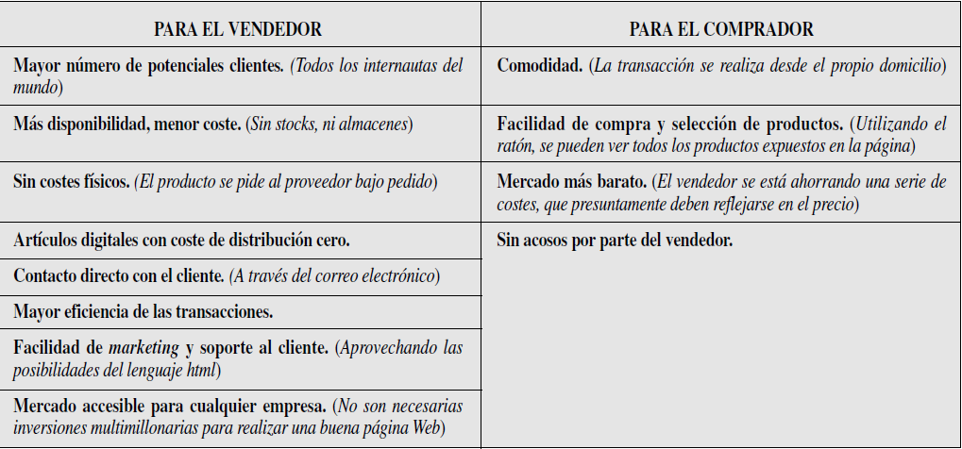

**Elaborado: Seguridad en el comercio electrónico, José Antonio Labodia**

#### Características del comercio electrónico

Entre sus principales características se puede mencionar las siguientes:

**“Disponibilidad**: el comercio electrónico tiene disponibilidad las 24 horas del día y en cualquier lugar del mundo.

**Estándares Universales:** Se puede realizar búsqueda de vendedores o precios y todos llevaran un mismo estándar a fin de ayudarle al usuario a realizar sus transacciones de manera ágil.

**Riqueza:** Debido al alcance que tienen los negocios en línea, los márgenes de ganancia aumentan considerablemente y las inversiones realizadas son a bajo costo.

**Interactividad:** El vendedor puede interactuar con el cliente de manera online y promocionarle de la misma manera como si estuviera frente a él” (González, 2011).

#### Clasificación

Existen diferentes clasificaciones del e-commerce, en el cual básicamente existe el cliente que busca un producto y lo agrega a su carrito de compras, este será procesado por el dueño de la página y se realizara la transacción, aquí se identifica dos elementos el comprador y vendedor, y en la cual se basa en la siguiente clasificación:

1. **B2B – Business to Business**

“Es el modelo de comercio que se realiza entre empresas y adicionalmente cubre actividades de intercambio de bienes y servicio para que sean integrados en la cadena de valor de otra empresa, así como la información y transacciones relacionadas con los procesos comerciales completos entre proveedores socios o canales como los pedidos, los pagos y la permutación electrónica de datos” (González, 2011, p. 116).

De acuerdo a estadísticas presentadas por la organización mundial del comercio, los negocios B2B representan a nivel mundial un 90% del total de los comercios electrónicos y a medida que el tiempo transcurre este porcentaje va en aumento porque las empresas están implementando dentro de sus procesos, las negociaciones en línea.

**b) B2C-Business to Costumer**

De acuerdo a lo que indica Gonzales, esta clasificación se la define como:

“El comercio entre una empresa y el consumidor final mediante una aplicación web de negocio electrónico sea esta de productos o servicios, esta es la categoría qué más se asimila al comercio electrónico, pues en esta ocasión una organización efectúa el intercambio de valores con un individuo” (González, 2011).

En el 2012, las transacciones B2C alcanzaron 1,2 billones de dólares y no obstante de formar una parte pequeña parte de lo que es comercio electrónico, este sigue aumentando. Los países que más realizan este tipo de negocio son Suecia, Noruega, Dinamarca y Estados Unidos, siendo los productos más comprados: computadores, prendas de vestir y productos digitalizados, tal como lo indica la organización mundial del comercio.

**c) C2C-Costumer to Costumer**

“Es una forma de comercio electrónico se lleva a cabo entre consumidores, ya que los consumidores se desenvuelven como compradores y vendedores, así mismo es necesario realizar este modelo de comercio electrónico mediante un sitio web o aplicación que actué como intermediaria entre los consumidores, las subastas son el modelo más puntual para este lo que es comercio electrónico C2C” (González, 2011, pág. 107).

Entre los ejemplos más representativos para este los comercios C2C están las páginas de mercado libre, OLX, EBay, en las cuales los compradores también pueden pasar a ser vendedores y viceversa, y sirven como intermediario para realizar la transacción.

## Comercio Electrónico en Ecuador

En los últimos años, las negociaciones online están incrementando a pasos agigantados debido al aumento de la utilización de dispositivos portátiles y redes sociales, tal como se observa en un estudio realizado por la UESS para la Cámara de Comercio Electrónico del Ecuador (2018). Dentro de los datos estadísticos relevantes, se tiene los siguientes:

* El 91% de los encuestados, se conectan muchas veces al día.
* 35% de usuarios realizan compras online.
* Para compras online el dispositivo más común es el portátil, siendo las mujeres en su gran mayoría entre los grupos de 26 a 33 años de nivel medio.

Ecuador está en una etapa de despegue en lo que respecta a negocios online y es debido a que mira en el internet solo una herramienta para investigación y no se realizan campañas de promoción para compras en línea por tener un poco de desconfianza por parte de los usuario al no saber explotar adecuadamente esta herramienta y realizar sus compras en línea, las formas de devolución, garantías que ofrecen y seguridad en la manipulación de información personal, son algunos de los motivos por lo que los ecuatorianos se detienen a realizar las compras en línea.

De acuerdo a estadísticas del INEC hasta el año 2012 solo el 17% de las empresas realizan comercio electrónico, a pesar de esto los negocios mueven alrededor de 200 millones de dólares al año, y es esto lo que algunos empresarios les motiva a impulsar sus empresas en el comercio electrónico de esta manera aumentar sus rentabilidades y estar unos pasos delante de la competencia que no ha entrado en el proceso de innovación.

## E-Business

El termino E-Business genera mucha confusión en la actualidad pues se cree que solo es comprar y vender en línea, por lo cual explica (Siebel, 2006): “este integra el uso valioso de la tecnología de información y la comunicación para interaccionar con clientes, proyectos y socios a través de la comunicación variada y los canales de repartición”.

Los e-business se encargan de capacitar a sus empleados no solo para prestar atención a los clientes, sino también para procesar la información que genera este, tal como datos personales, tendencias de gustos, capacidad adquisitiva, etc. todo esto por medio de un enlace en la página web y obtener esta información para tomar determinaciones, cambios de estrategias de marketing o lanzamientos de nuevos productos.

## M-Commerce

A medida que el tiempo transcurre, el proceder de cómo se realizan las negociaciones electrónicas se van perfeccionando al igual que la forma de ir accediendo a la tecnología, ya los clientes no se sujetan a un computador o portátil, sino también usan los medios móviles para realizar transacciones comerciales.

Figura 2.Abonados en telefonía celular en los últimos 10 años

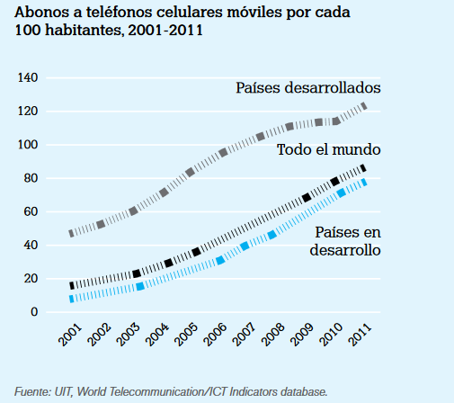

**Fuente: Organización de Comercio Mundial.**

Según la Mobile Marketing Association, el M-Commerce puede definirse como: “El intercambio de valor efectuado en una o dos direcciones por medio de un dispositivo móvil electrónico que pertenece a los consumidores (por ejemplo: el teléfono móvil) que tengan activado las tecnologías inalámbricas y redes de comunicación” (Comercio Electrónico en países Desarrollados, 2018).

Con el auge de las aplicaciones para medios móviles, estos ya no son solo para comunicaciones sino los usuarios tienen una oficina en sus manos, en las cuales pueden realizar cualquier tipo de transacción online. Se prevé a futuro que los medios móviles sean tomados como tarjeta de créditos y realizar sus compras de una manera más ágil, eficiente y segura.

## Marketing Digital

“Podría definirse como el conjunto de estrategias de mercadeo que ocurren en la web, y que buscan algún tipo de conversión por parte del usuario” (Selman, 2017).

El marketing digital es una poderosa herramienta, que permite controlar los rendimientos a partir del compendio de información puede saber lo que hacen los clientes con la información que les proporciona a través de catálogos publicados en las páginas web, y por parte del agente vendedor o empresario está información le ayudara a revisar cómo va la inversiones realizadas o para los lanzamientos de campañas que no sean al aire, sino destinadas para un grupo de usuarios determinado.

## Redes Sociales

“Las redes sociales han formado comunidades virtuales que han cambiado la manera en que las personas interactúan con el mundo y la manera como ellos toman decisiones sobre qué productos comprar o qué marca seguir” (Castaño, 2015).

Cabe indicar que en las redes sociales lo que se brinda es información del producto que se busca mas no es para realizar las actividades de compra o venta. Se la usa principalmente para captar nuevos usuarios y darse a conocer sus productos a nivel mundial, debido a que aún los usuarios tienen un poco de desconfianza en realizar compras y no saber qué tipo de seguridad les están brindando.

## Seguridad Informática

De lo mencionado por el profesor Serna, en su investigación acerca de La Seguridad en Internet se puede rescatar el siguiente párrafo: “Internet es una tecnología utilizada en las transacciones rutinaria de las empresas, la cual, si no se implementa a través de medios estrictos, planeación y sistemas eficientes de seguridad, las empresas pueden quedar fuera del mercado” (Arango Serna, 2016).

Este aspecto es muy importante al momento de decidir la empresa en comenzar sus negocios on-line porque debe darle a sus clientes la seguridad que al realizar sus transacciones no tendrán problemas, y a la vez también salvaguardarse ellos de algún ataque o fraude informático. Dentro de los estándares de seguridad que regentan actualmente, el comercio electrónico utiliza el SSL, que se basa en certificados X.509 y contiene clave pública, información del interlocutor, plazos de validez del propio certificado.

“SSL se fundamenta en que el navegador comprueba la clave pública certificada y que fue enviada por un seguro servidor, que esta clave está firmada por una Autoridad de Certificación (CA) y que está integrada en el navegador. SSL permite también la elección del sistema de cifrado a utilizar” (Hurtado, 2018).

Este estándar es de fácil uso para el usuario final debido a que es transparente para él la forma de utilizarlo, solo debe tener en cuenta que al momento de realizar transacciones en la web debe fijarte que el http, termine en s ejemplo: https://www.bancopichincha.com.

Tomando en cuenta las propuestas de seguridad que nos brinda la Agencia de Protección de Datos, se listaran los más importantes:

* Las transacciones comerciales electrónicas no las puede realizar a través de proveedores con sistemas inseguros o no fiables.
* Existen sistemas de dinero electrónico que mantienen el anonimato de sus compras por Internet.
* Utilice las herramientas de seguridad que tenga a la mano para proteger sus datos de accesos no deseados. El cifrado de los datos es el medio más seguro para lograrlo.
* No entregue más información que la estrictamente necesaria para recibir el producto que ha comprado.
* Sus datos confidenciales nunca los ceda si no es por medio de un servidor seguro que utilice SSL.
* Los datos de su tarjeta de crédito nunca lo puede enviar por medio del correo electrónico.

## Delitos Informáticos

Según (Acurio del Pino, 2012) en su obra Delitos Informáticos, los clasifica de acuerdo a la siguiente gráfica:

Figura 3. Delitos Informáticos

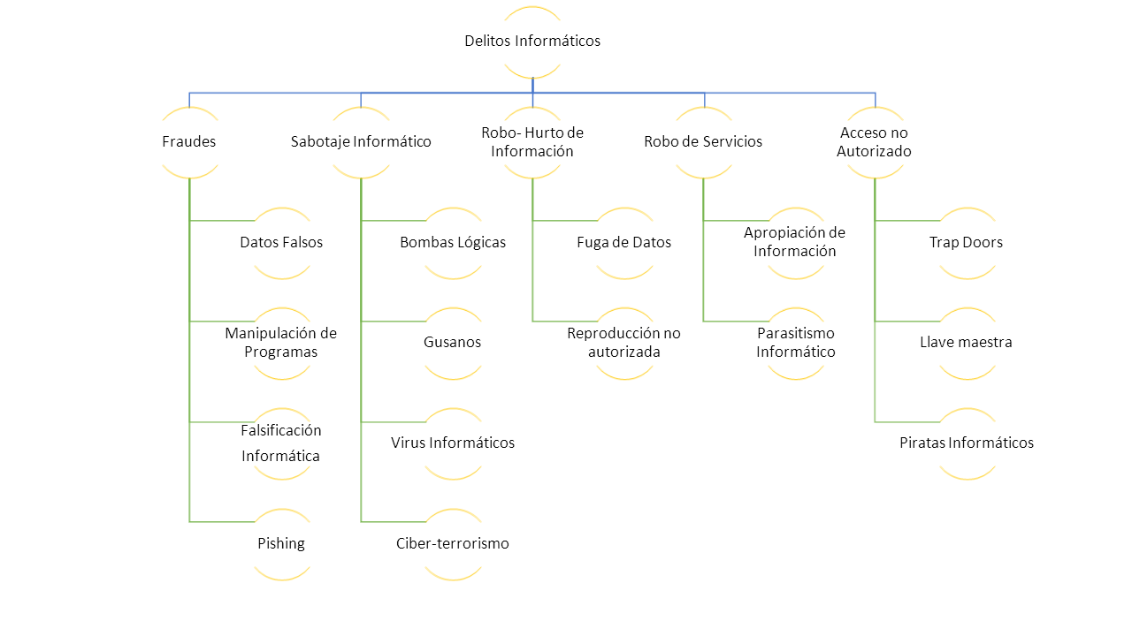

**Elaborado por: Giovanna Faustos**

* **Fraudes:** Delito en el cual se obtiene de manera ilícita información acerca de los datos relevantes de las tarjetas de crédito, números de cuentas bancarias, robo de identidades, falsificación de documentos. Es decir con la finalidad de acceder al sistema bancario o realizar alguna transacción a beneficio del delincuente.
* **Sabotaje Informático** Es el boicoteo de las actividades en la estructura de información por medio de eliminación, supresión o modificación sin permiso del usuario.
* **Robo-Hurto de Software:** También denominado software pirata, solo se necesita tener un programa que les cambien las restricciones del software y podrán utilizarlo de manera normal, sin pagar la respectiva licencia para su uso.
* **Robo de Servicios:** Personas que de manera ingeniosa se roban claves de wifi para acceder al internet de otras personas que si pagan ese servicio.
* **Accesos no Autorizados:** Programas creados para robar información sea esta de alguna organización hasta contraseñas de usuarios para acceder a cuentas bancarias, correos electrónicos o redes sociales y llevarse información que luego pueden utilizar para realizar chantajes.
  1. Marco Legal

Para realizar transacciones vía online desde cualquier dispositivo electrónico, se debe proteger tanto al usuario como al dueño de la aplicación no solo a nivel de seguridad informática, sino también con leyes que sancionen a los infractores o delincuentes que quieran abusar tanto del usuario como del vendedor, para lo cual el 12 de junio de 1996 se adoptó la Ley Modelo de la CNUDMI sobre el comercio electrónico la cual tiene como objetivo facilitar el comercio por medios electrónicos, dentro de la legislación ecuatoriana se ha implementado la Ley de Comercio Electrónico, firmas y mensaje de datos, que fue aprobada el día 17 del mes de abril del 2002 y en el capítulo tercero, se mencionan los derechos de los usuarios o consumidores de servicios eléctricos:

**“Consentimiento para aceptar mensajes de datos.-** Previamente a que el consumidor o usuario exprese su consentimiento para aceptar registros electrónicos o mensajes de datos, debe ser informado clara, precisa y satisfactoriamente, sobre los equipos y programas que requiere para acceder a dichos registros o mensajes”(Ley de Comercio Electrónico, firmas y mensajes de datos , 2002, art. 48).

Los usuarios deben tener en claro la forma en la que se realizaran los negocios con los portales web, así ellos no presentaran disconformidad por cobros que se presenten al momento de realizar la compra y no siembre en ellos la desconfianza al realizar negocios electrónicos. En los artículos 48 y 49, se mencionan lo descrito anteriormente y que deberían tener en claro los consumidores que regularmente realizan negocios en internet:

**“Consentimiento para el uso de medios electrónicos.-** De requerirse que la información relativa a un servicio electrónico, incluido el comercio electrónico, deba constar por escrito, el uso de medios electrónicos para proporcionar o permitir el acceso a esa información, será válido si:

a) El consumidor ha consentido expresamente en tal uso y no ha objetado tal consentimiento; y,

b) El consumidor en forma previa a su consentimiento ha sido informado, a satisfacción, de forma clara y precisa, sobre:

1. Su derecho u opción de recibir la información en papel o por medios no electrónicos;

2. Su derecho a objetar su consentimiento en lo posterior y las consecuencias de cualquier tipo al hacerlo, incluidas la terminación contractual o el pago de cualquier tarifa por dicha acción;

3. Los procedimientos a seguir por parte del consumidor para retirar su consentimiento y para actualizar la información proporcionada; y,

4. Los procedimientos para que, posteriormente al consentimiento, el consumidor pueda obtener una copia impresa en papel de los registros electrónicos y el costo de esta copia, en caso de existir.”(Ley de Comercio Electrónico, firmas y mensajes de datos , 2002,art. 49)

Capítulo III

Este capítulo detallará las estrategias que se utilizara para realizar los procesos de investigación: metodologías a usar, técnicas de investigación, población a realizar las encuestas, realizar la estimación de la muestra que se utilizara para recabar información y por último tabular los resultados obtenidos ofreciendo la oportunidad de elaborar las conclusiones que serán detalladas en el capítulo cuarto.

## Diseño de la Investigación

Eldiseño de investigación propuesto en la presente documentación es el no experimental, debido a que se analizará situaciones sobre el impacto que tiene las transacciones por internet y el gusto de los usuarios finales por los productos que se comercializaran a través de encuestas de opinión.

## Tipo de Investigación.

Una vez definida la problemática del proyecto se podrá elegir cual tipo de investigación a realizar con el propósito de realizar un estudio acerca de las ventas por medio del comercio electrónico, y con base a esto tomar decisiones que ayuden a la empresa a mejorar su situación económica.

En este proyecto se utilizará la investigación descriptiva porque se revisa en forma independiente diferentes aspectos que se alcanzará de la información que se recopile, observación y otras actividades que ayudaran a conocer los gustos de comidas, cuanto les agrada realizar compras on-line a los usuarios.

## Metodología.

Este proyecto se desarrollará con metodología de investigación descriptiva porque se debe describir la problemática de la empresa, revisar su entorno y llevar a cabo el levantamiento de información que servirá para obtener datos destacados para la ejecución del proyecto. Se mantendrá un enfoque cualitativo y cuantitativo, el primero se lo abordara con entrevista a los propietarios de la empresa, mientras que el cuantitativo se lo realizara con preguntas y respuestas para recopilar información de las empresas que tienen relación comercial con Langoquil S.A. con la finalidad de analizar y obtener datos que permitan a la ejecución de los objetivos planteados.

## Instrumentos y Técnicas de Investigación.

En la presente investigación se utilizaran los siguientes instrumentos de investigación: la entrevista, encuesta y observación. Para las encuestas se usaran cuestionarios de preguntas utilizando el método de Likert, las cuales ayudaran a valorar la apreciación que tienen las empresas que mantienen relación comercial con Langoquil y darles a conocer sobre el sistema de compras que se desea implementar, se manejaran escalas desde la más baja que es nunca hasta la más alta que es muy frecuentemente.

En la entrevista se realizó la de tipo libre porque se requería obtener un número considerable de datos empresariales, problemática que les aquejan y las posibles soluciones que se puedan implementar. De esta manera el entrevistado se sienta en confianza y detalle todos los pormenores referentes a su problemática, por lo que se concretaron citas en lugares que se sientan cómodos y con el permiso de ellos se procedió a grabar la reunión, en cuanto a datos adicionales se concertó él envió de los mismos por medio de correo electrónico, por ejemplo fotos, detalles históricos, logos de la empresa, formatos de recolección de información que manejan, etc.

Observación simple es la técnica que se utilizó, porque es lo que realizarán al visitar la empresa y constatar cómo es la infraestructura de la misma, como es el manejo del personal con el productos, las variedades de presentación que promocionaran, infraestructura de la empresa, como realizan las operaciones de traslado de producto a sus clientes, los tipos de reportes que tiene implementado.

## Población y Muestra.

La población a estudiar son aquellos clientes con los que la empresa realiza la venta de camarones en las inmediaciones de Guayaquil, para su posterior exportación, debido a que son la fuente principal de ingresos para la empresa a la cual se está realizando la investigación.

Para los cálculos se tomó una muestra finita, y es en base a las empresas que regularmente realizan compras a Langoquil y el tipo de muestreo es el no probabilístico por cuotas. Se solicitó la información de ellos para poder movilizarse a las instalaciones de los encuestados y realizar el levantamiento de información.

Para tomar la muestra se utilizara un muestreo aleatorio en el cual todos los que están en la muestra estimada van a tener igual oportunidad de ser elegido para que se le realice la encuesta. La fórmula a utilizar es:

Tabla 1. Datos De La Fórmula Del Tamaño De Muestra

|  |  |  |  |
| --- | --- | --- | --- |
| **n =** | | Tamaño de la población = | 15 |
| **z =** | | Nivel de confianza = | 1.962 |
| **p=** | | Probabilidad de éxito = | 0.5 |
| **q =** | | Probabilidad de fracaso = | 0.5 |
| **d =** | | Precisión (error máximo admisible en términos de proporción) = | 0,05 |
| **Total de Población a encuestar** | **14.9** | | |

**Elaborado por: Giovanna Faustos**

## Análisis de los resultados de los instrumentos aplicados.

Al concluir la recolección de datos que corresponden a las encuestas que se le hicieron a los diferentes clientes que posee la empresa que se investiga, se procederá al análisis de los resultados obtenidos, para realizar esto se utilizara Microsoft Excel donde se realizaran las tablas de tabulación de datos y se generarán los gráficos dinámicos con la finalidad de ordenar la información recolectada y mostrar una lectura adecuada que permitan alcanzar una idea clara de las tendencias que se investigan.

Se presentara la información de cada pregunta con su respectiva tabla dinámica en la cual se muestra un resumen totalizado de los niveles de satisfacción que marcaron los usuarios encuestados, grafico dinámico de tipo circulas se escogió debido a que con este tipo se presentará los totales y el nivel porcentual que ha obtenido cada respuesta y para finalizar la conclusión que se obtuvo al revisar los datos.



## Encuestas a Consumidores

**Pregunta 1: ¿Realiza compras por internet?**

Tabla .Pregunta 1: ¿Realiza compras por internet?

|  |  |
| --- | --- |
| **DESCRIPCION** | **TOTAL** |
| **1 NUNCA** | 1 |
| **2 RARAMENTE** | 3 |
| **3 OCASIONALMENTE** | 3 |
| **4 FRECUENTE** | 4 |
| **5 MUY FRECUENTE** | 4 |

**Elaborado por: Giovanna Faustos**

Figura 4.Pregunta 1: ¿Realiza compras por internet?

**Elaborado por: Giovanna Faustos**

En el gráfico se puede evidenciar que de las empresas encuestadas se obtuvieron los siguientes resultados: los porcentajes mayores (27%) fueron las opciones de muy frecuente y frecuentemente realizan compras en internet, con esto se constatar que un número considerable de las empresas poseen conocimiento de compras en línea. Las siguientes de menor opción (20%) fueron ocasionalmente y raramente en que realizan compras en internet, y las empresas que nunca han comprado en internet son un 6% de la muestra.

Pregunta 2: ¿Con qué frecuencia realiza compras de camarones para su empresa?

Tabla . Pregunta 2: ¿Con qué frecuencia realiza compras de camarones para su empresa?

|  |  |
| --- | --- |
| **DESCIPCION** | **TOTAL** |
| 1 NUNCA | 0 |
| 2 RARAMENTE | 1 |
| 3 OCASIONALMENTE | 2 |
| 4 FRECUENTE | 6 |
| 5 MUY FRECUENTE | 6 |

**Elaborado por: Giovanna Faustos**

Figura . Pregunta 2: ¿Con qué frecuencia realiza compras de camarones para su empresa?

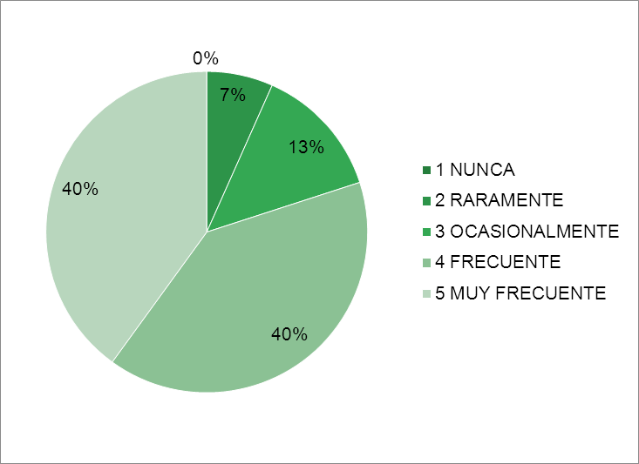

**Elaborado por: Giovanna Faustos**

En el gráfico se puede evidenciar que de las empresas encuestadas se obtuvieron los siguientes resultados: Los mayores porcentajes (40%) fueron para las opciones cinco (muy frecuentemente) y cuatro (frecuentemente) esto es un indicador que sus compras las realizan constantemente. Luego están los que ocasionalmente lo realizan compras y son un 13% y raramente un 7%, por ser empresas que se dedican al comercio de camarones la opción nunca no fue elegido por las empresas encuestadas.

**Pregunta 3: ¿Encuentra páginas web que promocionen la venta de camarones on-line?**

Tabla . Pregunta 3: ¿Encuentra páginas web que promocionen la venta de camarones on-line?

|  |  |
| --- | --- |
| **DESCRIPCION** | **TOTAL** |
| **1 NUNCA** | 8 |
| **2 RARAMENTE** | 6 |
| **3 OCASIONALMENTE** | 1 |
| **4 FRECUENTE** | 0 |
| **5 MUY FRECUENTE** | 0 |

**Elaborado por: Giovanna Faustos**

Figura 6.Pregunta 3: ¿Encuentra páginas web que promocionen la venta de camarones on-line?

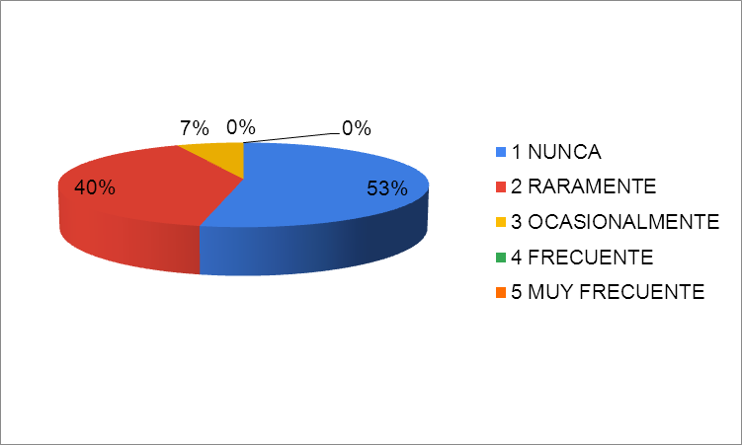

**Elaborado por: Giovanna Faustos**

En el gráfico se puede evidenciar que de las empresas encuestadas se obtuvieron los siguientes resultados: resultados: un 53% de las personas no han encontrado páginas web donde puedan realizar la compra de camarones, y un 7% ha visto raramente este tipo de portal, por lo que se puede interpretar es que portales para ventas de camarones no existen en la ciudad de Guayaquil.

**Pregunta 4: ¿Realizaría compras de camarones online?**

Tabla .Pregunta 4: ¿Realizaría compras de camarones online?

|  |  |
| --- | --- |
| **DESCRIPCION** | **TOTAL** |
| 1 NUNCA | 0 |
| 2 RARAMENTE | 1 |
| 3 OCASIONALMENTE | 2 |
| 4 FRECUENTE | 5 |
| 5 MUY FRECUENTE | 7 |

**Elaborado por: Giovanna Faustos**

Figura 7.Pregunta 4: ¿Realizaría compras de camarones online?

**Elaborado por: Giovanna Faustos**

En el gráfico se puede evidenciar que de las empresas encuestadas se obtuvieron los siguientes resultados: un 47% realizaría frecuentemente la compra de camarones por internet, y revisando el lado opuesto un 7% raramente lo haría, ante estos resultados se puede constatar un respaldo por parte de los clientes de la empresa Langoquil y estarían dispuestos a realizar sus compras en línea sin ningún inconveniente.

**Pregunta 5: ¿Encuentra información detallada de los tipos de camarones a comprar?**

Tabla .Pregunta 5: ¿Encuentra información detallada de los tipos de camarones a comprar?

|  |  |
| --- | --- |
| **DESCRIPCION** | **TOTAL** |
| 1 NUNCAs | 3 |
| 2 RARAMENTE | 6 |
| 3 OCASIONALMENTE | 0 |
| 4 FRECUENTE | 5 |
| 5 MUY FRECUENTE | 1 |

**Elaborado por: Giovanna Faustos**

Figura 8.Pregunta 5: ¿Encuentra información detallada de los tipos de camarones a comprar?

**Elaborado por: Giovanna Faustos**

En el gráfico se puede evidenciar que de las empresas encuestadas se obtuvieron los siguientes resultados: el 40% de los encuestados no encuentran información que les ayude con los tipos y características de camarones que desearían comprar, y un 7% ha encontrado alguna información en la web.

**Pregunta 6: Necesitaría conocer detalles de otros servicios que podrían ofrecer en las páginas web en lo que respecta al traslado de los camarones**

Tabla .Pregunta 6: Necesitaría conocer detalles de otros servicios que podrían ofrecer en las páginas web en lo que respecta al traslado de los camarones

|  |  |
| --- | --- |
| **DESCRIPCION** | **TOTAL** |
| 1 NUNCA | 0 |
| 2 RARAMENTE | 1 |
| 3 OCASIONALMENTE | 4 |
| 4 FRECUENTE | 2 |
| 5 MUY FRECUENTE | 8 |

**Elaborado: Giovanna Faustos**

Figura 9.Pregunta 6: Necesitaría conocer detalles de otros servicios que podrían ofrecer en las páginas web en lo que respecta al traslado de los camarones

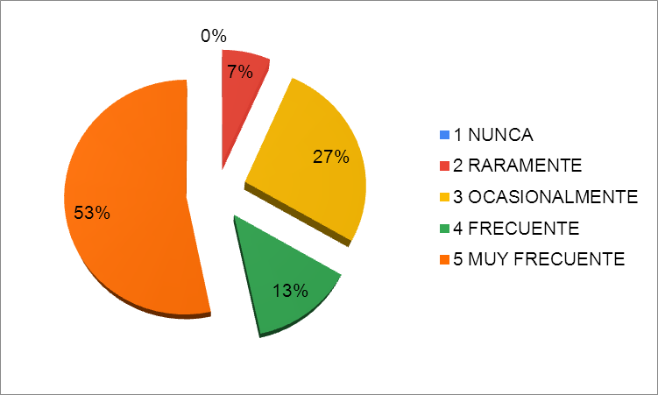

**Elaborado por: Giovanna Faustos**

En el gráfico se puede evidenciar que de las empresas encuestadas se obtuvieron los siguientes resultados: 53% les gustaría que se muestren detalles de otros servicios que podrían obtener en la página web mientras que un 7% no les interesaría revisar este tipo de información.

## Capítulo IV

En este capítulo se explicara la propuesta que se implementara para la programación y puesta en marcha de la página web que estará destinada a la venta y de camarones y productos varios del mar que será realizado por la empresa Langoquil S.A.

* 1. Propuesta

Ante la problemática planteada en los primeros capítulos se propuso a la empresa Langoquil desarrollar un sistema informático que le permita promover sus productos de una manera ágil, con bajos costos y poder realizar mantenimientos al sistema con la finalidad que no quede obsoletos, sino que se mantenga al día en los productos nuevos que ellos deseen promover a futuro

* 1. Objetivos General.

Desarrollar e implementar un sitio web donde puedan realizar la compra de productos del mar ofrecidos por la empresa Langoquil S.A., aplicando lenguajes de programación: PHP, HTML5, JavaScript y base de datos MySql.

* 1. Objetivos específicos.
* Elegir las herramientas de programación y diseño a utilizar para la implementación del sitio web.
* Implementar un repositorio de datos donde se guardara la información que se recolecte por medio de la página, para esto se utilizara el programa MySql.
* Poner en funcionamiento el sitio web para la empresa Langoquil S.A. en el host y dominio que adquieran.
  1. Descripción de la propuesta.

El sistema informático planteado es un sitio web, teniendo tres tipos de información:

* La primera será los datos de la empresa, en donde se indique historia, misión, visión, cual es el personal administrativo, mapa de ubicación y fotos de las actividades, toda esta información es estática.
* Para las dos etapas siguientes, se tendrá un administrador el cual estará encargado de la fase de mantenimiento de la página y un usuario el cual deberá crearse para que pueda realizar las compras en la página web.
* Segunda etapa es la implementación del carrito de compras en el que los visitantes de la página podrán realizar sus compras vía web.
* Tercera etapa es la creación de la página de mantenimiento, aquí podrán realizar el ingreso de nuevos productos, actualizar información, eliminar productos (esto se realizara de manera lógica y no física), actualización del stock disponible y ciertas partes de la página que podrán realizar actualización de fotos o videos.

La implementación del sitio web, se lo realizara con las siguientes herramientas informáticas:

* Parte dinámica de las páginas serán realizadas con programas en PHP, en los cuales realizaremos la conexion a la base, ingreso o salida de información, seguridad para las contraseñas con el algoritmo AES (Advanced encryption standard), actualización de datos y subir información gráfica como es el caso de fotos o videos para mostrar a los usuarios.
* JavaScript servirá para realizar las validaciones en los ingresos de información, con lo cual los datos sean pasados a la base de información lo más integro posible y no se pase información errada que nos puede causar problemas en el transcurso del proceso de compras.
* Html5 y CSS3, se usara para promover una página que tenga un estilo visual y estético. Debido a que la información no solo se debe mantener la integridad sino también presentarla de una manera estética y que sea de agrado al usuario final.
* Para almacenar la información se eligió MySql, al ser una de las bases de código abierto con más aceptación para el diseño de proyectos porque presenta altos niveles de seguridad, es multiusuario y tiene una interfaz sencilla a la hora de mostrar la información almacenada.
  1. Estrategias.

El proyecto arranca con el diseño de diagramas de caso de uso identificando los actores principales para el mismo: usuario final y el administrador de la página web. Cada uno con distintas actividades mismas que deberán realizar para la buena ejecución del sistema.

**Usuario Final**: interactuará con diferentes módulos, que se detallan a continuación:

a.- Módulo de ingreso usuario: en el que se deberá proporcionar la información requerida para realizar una compra en el portal web. Esta información se validará para que los datos ingresados estén correctos y no pierden su integridad con la finalidad de evitar errores al subir la data a la base.

Figura 10.Diagrama de casos de uso del Usuario Final

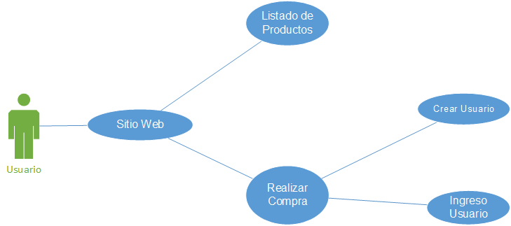

**Elaborado por: Giovanna Faustos**

Creado el usuario, puede realizar las compras y utilizar el carrito de comprar para solicitar su pedido y esta información se enviara al encargado de recibir los pedidos para que tomen contacto con el cliente y concretar la compra.

**Usuario Administrador**

El usuario administrador es el encargado de realizar los respectivos mantenimientos a la página para esto se implementó un módulo en el que primero debe validar si tiene permisos para ingreso ingresando el usurario y password asignado, en caso de tenerlos, podrá realizar ingresos, borrar y actualizar los registros que corresponde a los productos que se promocionan en la página web. (fig. 11)

Se diseñará un módulo de actualización de stock, en el cual podrán ingresar cantidad que tienen en disponibilidad los artículos que están promocionando en la página web.

Además se cuenta con otros módulos auxiliares que sirven para realizar actualización en tipos de productos, variedad de camarones, y por pedido del usuario subir videos de recetas que desean publicar en la página.

Figura 11.Diagrama de casos de uso para administrador

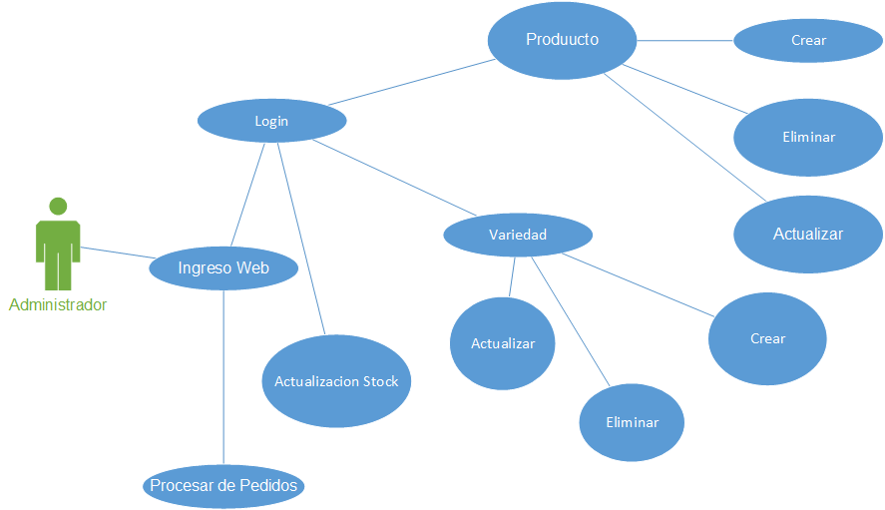

**Elaborado por: Giovanna Faustos**

El diseño de la base de datos se comenzó con el desarrollo del diagrama de clases y luego estructurar el diagrama de entidad relación.

El diagrama de clases muestra la simbolización de las principales estructuras del proyecto y las relaciones con los otros objetos, y que se presenta en el gráfico siguiente.

Figura 12.Diagrama de Clases

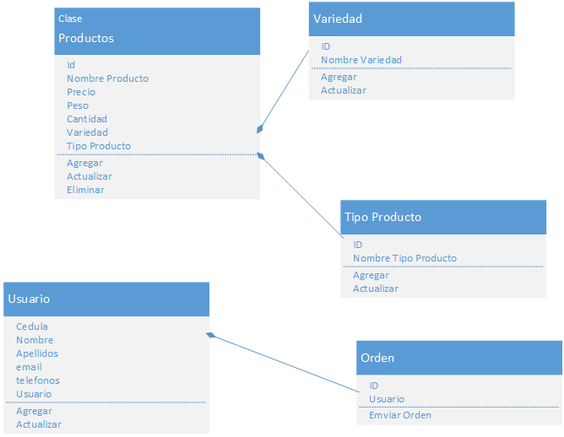

**Elaborado por: Giovanna Faustos**

Una vez estructurado los diagramas de clases y los diferentes objetos que formaran parte del proyecto, se empezará con la elaboración del diagrama entidad-relación, que es la conceptualización de la base de datos con sus respectivas tablas y relaciones deben ser creadas.

Las tablas principales guardarán todo lo referente a los productos que se publicitará en la página y se implementarán tablas auxiliares que tendrán como finalidad el no permitir la redundancia de la información que se ingresa y así cumplir tener normalizada las tablas de la base de datos.

Figura 13.Diagrama de Entidad Relación

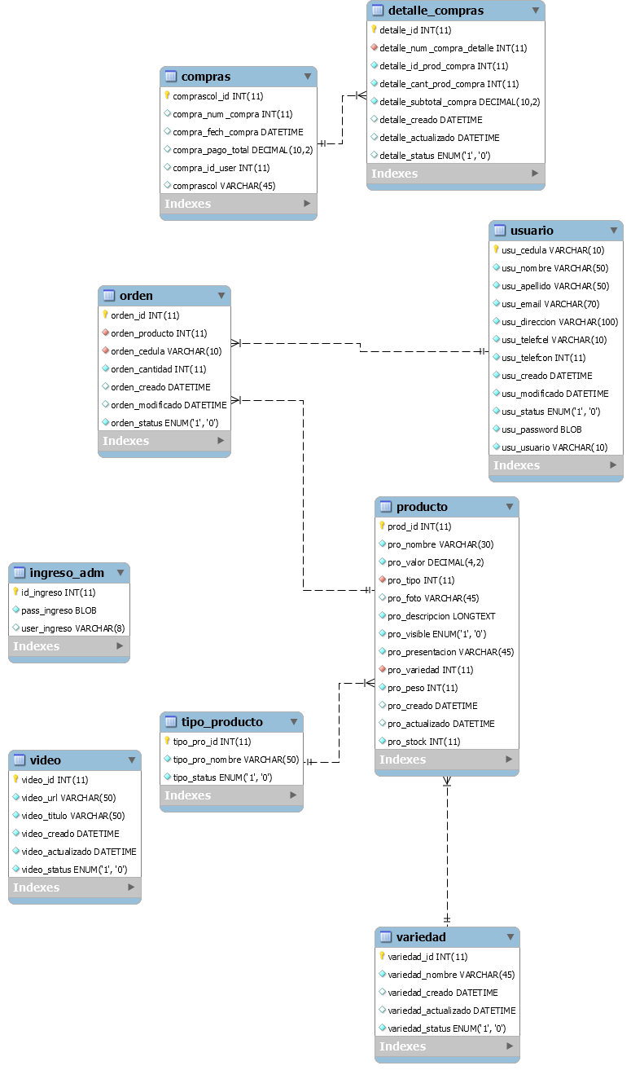

**Elaborado por: Giovanna Faustos**

La encriptación de los password que existen en la base se lo realiza con el método AES (Advanced encryption standard) se escogió este algoritmo debido a ser el más seguro porque para poder desencriptar la información se deberá tener la clave que se usó para encriptar los anteriores. La nomenclatura de este algoritmo es el siguiente:

AES_DECRYPT ('contraseña','llave')

En los otros algoritmos con un poco de paciencia se puede desencriptar las contraseñas y poder obtener información valiosa para la empresa o el usuario final.

Para el usuario final o visitantes, se guardara información de ellos en la cual se identifica domicilio, teléfonos y demás información que se necesitara para realizar la atención del pedido.

Las tablas que se utilizaron para la implementación del proyecto fueron las siguientes:

**Compras:** Se guardaran las compras que realizaran los usuarios.

**Detalle Compras:** Es una tabla que ayudara a presentar la información al usuario de lo que va a comprar, es un paso antes de dar clic en el botón comprar. Es una tabla auxiliar que se la uso solo para presentación de información.

**Ingreso Adm:** Contiene los datos del usuario que realizará los procesos de administración de la página web.

**Orden:** Es una tabla temporal que tendrá la información de lo que el usuario está comprando, los productos que ha elegido y la fecha en la cual se realizó la compra, esta tabla es temporal, nos ayuda para enviar información a la tabla compra.

**Producto:** Como su nombre indica, tiene información detallada de los productos que se venderán en la página web.

**Tipo_producto:** Auxiliar y su propósito es guardar los tipos de productos que existirán, es decir si son Congelados, Frescos o Preparados, si el administrador estima que debe agregar alguna otra descripción, lo pueden realizar en la respectiva pantalla de mantenimiento.

**Usuario:** A diferencia de la tabla user_admin, esta tabla guardara la información de aquellas personas que deseen realizar alguna compra en la página.

**Variedad:** Tiene que ver con las tecnología del proceso de congelación de los camarones. Esta tabla auxiliar es la que tiene relación con la tabla Producto.

**Video:** Son videos de recetas que los directivos de la empresa requerían para promocionar sus productos y como utilizarlos en las recetas tradicionales o gourmet. Para evitar que el espacio del alojamiento de la página se vaya a llenar rápidamente con los videos, se creara una cuenta en YouTube, y lo que se guardará es la ruta del video.

* 1. Cronograma de la propuesta.

La propuesta empezó con la reunión que se tuvo con el cliente, el cual empezamos con la entrevista del Gerente de Langoquil para que nos indique sus necesidades y cantidades a invertir, con base en esta información podríamos tomar las mejores decisiones en cuanto al tipo de proyecto a realizarse y que tipo de portal web podríamos implementar.

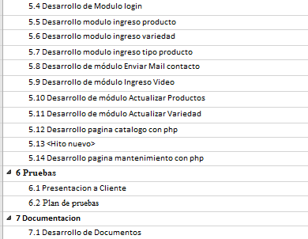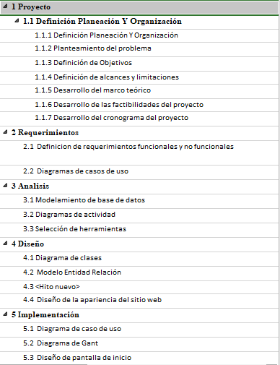

Figura 14.Detalle de Actividades

**Elaborado por: Giovanna Faustos**

Figura 15.Diagrama de Gant

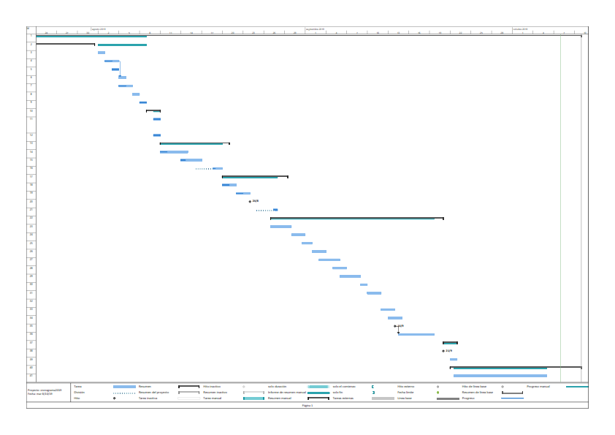

**Elaborado por: Giovanna Faustos**

* 1. Análisis: costo-beneficio.

Una vez realizado el proyecto, se realiza el análisis costo-beneficio en el cual revisaremos los gastos que incurrieron tanto los usuarios como la persona encargada del proyecto.

Los costos asumidos por el estudiante fueron desembolsados de su mismo peculio, sin necesidad de realizar préstamos a entidades financieras o a terceras personas para cumplir las metas propuestas del proyecto. Existió una ayuda monetaria por parte de la empresa en lo que respectaba a la movilización para las entrevistas que se mantenía para ultimar detalles de la implementación de la página, pero aún mantenía gastos de movilización para la impresión de documentos, realización de las encuestas y asesoría con el tutor.

Tabla 8.Detalle de gastos incurridos por el estudiante



**Elaborado por: Giovanna Faustos**

Ahora revisando los gastos que incurrió la empresa para la implementación del proyecto frente a los beneficios que obtendrá ante la difusión de sus productos por medio de un medio electrónico como es la página web, se observa que son mínimos en comparación a los beneficios que obtendrá en el momento que comiencen a realizar las compras por medio del portal web.

De acuerdo a los datos descritos en la siguiente tabla, ellos tuvieron una inversión total de $95.90, dentro de los cuales ellos asumieron la compra del host y dominio. Se realizó una investigación de los principales proveedores de estos servicios en el Ecuador, analizando cada una de las características de los planes que promocionaban, entre las principales están el revisar si la versión de PHP que ellos tenían implementado en sus servidores era la misma con que se trabajó o si tenían la opción de cambiar de versiones de PHP, entre las bases de datos que tienen en sus servidores tengan MySql. Verificar cantidad de espacio para el alojamiento, la velocidad de transmisión, si el servicio técnico que poseen sea 24/7, backup de la información.

Tabla 9.Gastos de la empresa Langoquil S.A



**Elaborado por: Giovanna Faustos**

Concluido el estudio de los proveedores de hosting y dominios, la mejor opción que se tuvo que contratar el servicio de “Hosting y Dominios de Ecuador” porque adicional que si necesitamos realizar un cambio en lo que respecta al almacenamiento, se paga solo el proporcional de lo que falta del contrato de un año que se firma sin necesidad de realizar algún trámite adiciona. Las características, que ofrecieron son las siguientes:

*Tabla 10.Características de Web Hosting*



**Elaborado por: Giovanna Faustos**

Con base a lo expuesto las inversiones realizadas permitirán tener la empresa atendiendo 24 horas sin necesidad de pagar horas extras a los empleados para que realicen la atención a los usuarios, además le llevara a estar a la vanguardia con la tecnología.

* 1. Conclusiones.
* La decisión de crear un portal dinámico nace luego de los trabajos preliminares de recabar información tal como: entrevistas, encuestas, investigación de campo. El funcionamiento del portal no implica imágenes en movimiento, va orientado más a la interacción con la base de datos para lo cual se utilizaron los siguientes programas:
  + Lenguaje PHP: Lenguaje de programación con el que realizaremos funciones que nos permitan realizar la conexión con la base de datos, validaciones y demás información que debía ser ingresada, eliminada y actualizada
  + Dreamweaver: Programa que se utilizó para la codificación de la página, aquí se trabajaron con archivos de extensión HTML y PHP,
  + Bootstrap: Nuevas librerías CSS que han sido de mucha ayuda al programador, debido a que se pudo realizar la maquetación sin necesidad de escribir muchas líneas de código y con una presentación elegante de toda la página ,
  + JavaScripts: Lenguaje de programación que se utilizó para validar algunos campos o cuando necesitábamos realizar algún pasó de información entre Html y PHP.
* Se implementó la base de datos en Mysql, por ser un programas Open Source, por lo cual no le represento gastos adicionales a la empresa en lo que respecta a licencia, además por ser una base de datos robusta y que puede manejar grandes cantidad de información, fueron los factores que influenciaron en la toma de decisiones para realizar la base de datos del proyecto en este programa.
* Se puso en funcionamiento el sitio web para la empresa Langoquil S.A. en el host y dominio que se adquirió con la empresa “Hosting y Dominios de Ecuador”. Este ítem se lo realizo en dos partes, primero se subió la información de la página web que es solo informativa, debido a que los directivos de la empresa requerían ver información en corto plazo. En una segunda etapa, se implementó el carrito de compras y la parte de mantenimiento de la página en la cual se podrán realizar actualizaciones en lo que respecta a productos y el stock que utilizaran para la venta por medio de la página web.
  1. Recomendaciones.

Una vez terminada la implementación del proyecto para la empresa Langoquil, se recomienda lo siguiente:

* Realizar los mantenimientos de la página, es decir que mantengan al día los productos a promocionar, así como mantener el stock suficiente para satisfacer las necesidades de los potenciales clientes que visitaran el sitio web.
* Para la promoción masiva de la página web, se recomienda utilizar las redes sociales, debido a que son unas herramientas útiles y una fuente de negociaciones muy atractivas. La mayoría de las personas pueden utilizarlas debido y están al alcance de sus manos por medio de dispositivos electrónicos portables.
* Tener presente las fechas de pago de los host, debido a que son programas que tienen una fecha de caducidad, y al no renovar el contrato, automáticamente se pierde el sitio web.

# Bibliografía

Acurio del Pino, D. (2012). *Delitos Informaticos.*

Arango Serna. (2016). *Seguridad en Internet.*

Basantes Andrade, A. V., & Gallegos Varela, M. C. (2016). *Comercio Electronico.* Ibarra: Imprenta Universitaria.

Castaño, J. J. (2015). *Comercio Electronico.* España: Editex.

Cobo, A. (2005). *Php y MySQL, Tecnologia para el desarrollo de aplicaciones Web.* España: Diaz de Santos.

Comercio Electronico en paises Desarrollados. (2018). *Organizacion Mundial del Comercio*.

González, O. (2011). *Comercio Electrónico.* Madrid: España: ANAYA.

Hurtado, L. (2018). *Manual de Derecho Informatico.* Quito.

INEC. (15 de Septiembre de 2016). *Instituto Nacional de Estadísticas y Censos [INEC] Tecnología de Información y Comunicaciones (TIC’s) 2016.* Obtenido de http://www.ecuadorencifras.gob.ec/

Ley de Comercio Electrónico, firmas y mensajes de datos . (17 de abril de 2002). Registro Oficial Suplemento 557 de 17-abr-2002. Quito, Ecuador: Congreso Nacional.

Msc. Bustamante Andrade, A. V. (2016). *Comercio Electronico.* Ibarra: Editorial Ibarra.

Selman, H. (2017). *Marketing Digital.* Ibukku.

Seoane Balado, E. (2016). *La nueva era del comercio Electronico.* España: Ideas propias Editorial.

Siebel, T. (2006). *Principios del E-Bussines.* España: Granica.

Tellez Valdez, J. (2010). *Derecho Informatico.* Mexico: Mc. Graw Hill.

UESS, U. (2017). *eCommerce.* Guayaquil: UESS.

# Apéndice.

## Resultado de imagen para itsgg**Apéndice A: Encuesta realizada para el levantamiento de información**

**Instituto Tecnológico Superior Guayaquil**

**Encuesta destinada a revisar el nivel de satisfacción para realizar transacciones para compras de camarón en una página web.**

Indique con una X la evaluación que usted considere de acuerdo a la siguiente escala:

**5** MUY FRECUENTEMENTE **4** FRECUENTE **3** OCASIONALMENTE **2** RARAMENTE **1** NUNCA

|  |  |  |  |  |  |
| --- | --- | --- | --- | --- | --- |
| Encuesta | 5 | 4 | 3 | 2 | 1 |
| 1.- Realiza compras por Internet? |  |  |  |  |  |
| 2.-Con qué frecuencia realiza compras de camarones para su empresa? |  |  |  |  |  |
| 3.-Encuentra páginas web que promocionen la venta de camarones on line? |  |  |  |  |  |
| 4.-Realizaria compras de camarones online? |  |  |  |  |  |
| 5.-Encuentra información detallada de los tipos de camarones a comprar? |  |  |  |  |  |
| 6.-Necesitaria conocer detalles de otros servicios que podrían ofrecer en las páginas web en lo que respecta al traslado de la mercadería |  |  |  |  |  |

## **Apéndice B: Manual de Usuario**

Este manual presentara la información de las opciones que se encontrara en el sitio web de la empresa Langoquil, para el buen funcionamiento se recomienda lo siguiente:

* Navegador Firefox o Google Chrome (última versión)
* Conexión a Internet (10 mb)

Figura 16.Pantalla Principal

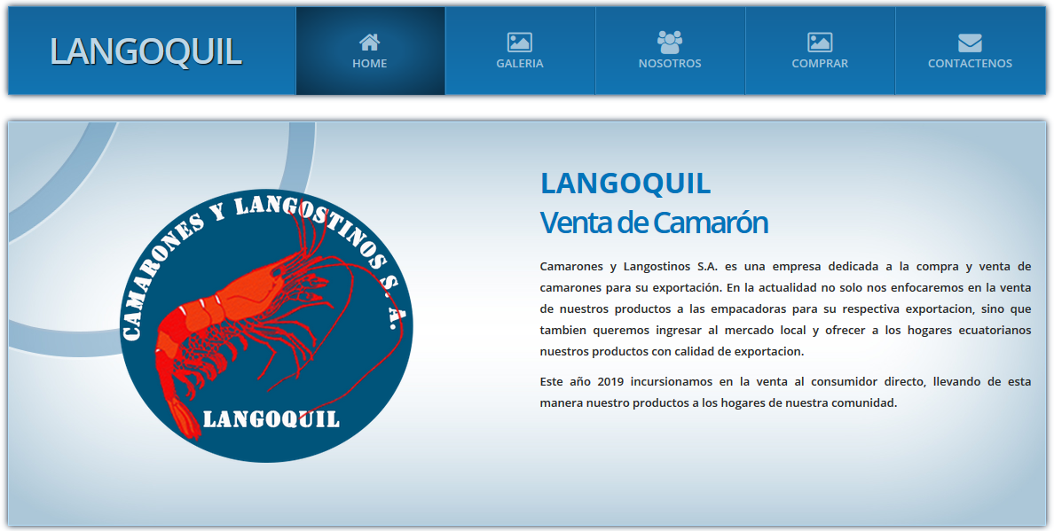

**Elaborado por: Giovanna Faustos**

# Menú Principal

En la pantalla principal se visualiza el siguiente menú, que se detallara a continuación:

Figura 17. Menú Principal



**Elaborado por: Giovanna Faustos**

**Home:** Con este botón se puede regresar a la pantalla principal cada vez que empiece a navegar y desee regresar a la pantalla inicial.

**Galería:** Mostrara las imágenes promocionales de la empresa.

**Nosotros:** Muestra información de la empresa, sus directivos, misión y visión.

**Contáctenos:** Encontrara dirección de domicilio, teléfonos y un formulario de contacto para que puedan dejar algún comentario o consulta.

**Compras:** Dentro de esta opción encontrará los productos que ofrece la empresa para su distribución.

# Menú de Compras

Este menú es la presentación del catálogo de productos que ofrecen para la venta, tenemos además otras opciones como:

Figura 18.Menú Compras



**Elaborado por: Giovanna Faustos**

**Recetario**: Son videos de diferentes recetas de comidas que pueden realizar con los productos que oferta la empresa Langoquil.

Figura 19 Lista de Recetas

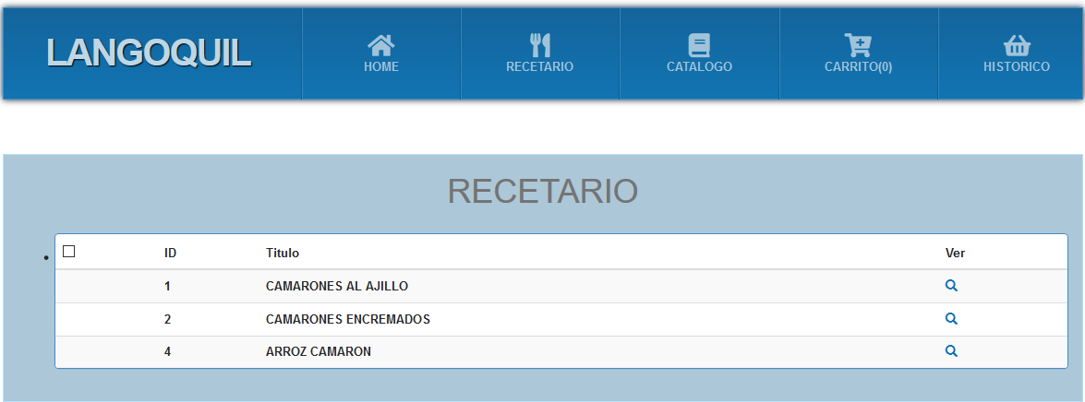

**Elaborado por: Giovanna Faustos**

**Figura 20 Video de Recetario**

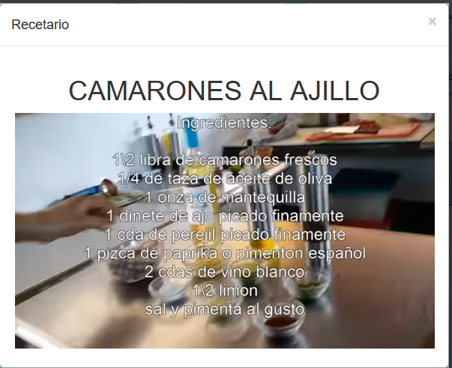

**Elaborado por: Giovanna Faustos**

**Catálogo:** Presentara la información de los tipos de presentaciones, sus precios, calidad y clasificaciones, para que el usuario final pueda decidirse que comprar.

**Carrito:** Es donde se van guardando las compras que realice el usuario de la página web. Permanecerá con los productos hasta que el usuario concrete la compra.

**Histórico:** Es el listado de todas las compras que ha realizado con las fechas en que lo hizo.

Figura 21 Histórico de Compras

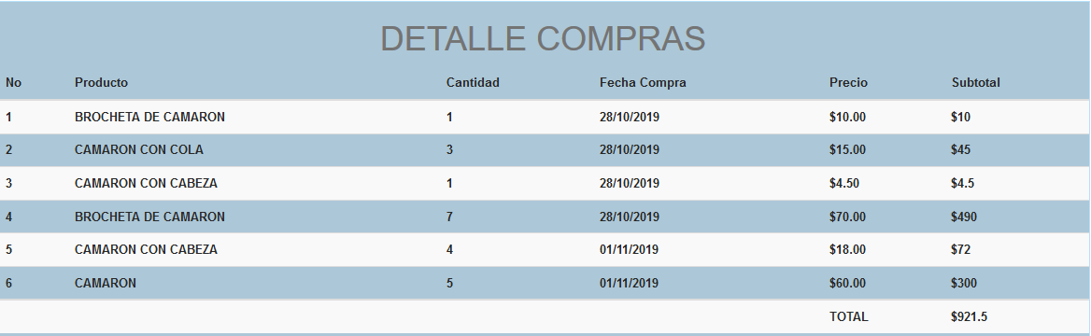

**Elaborado por: Giovanna Faustos**

En esta sección se detallara como realizar las compras a partir de elegir la opción de catálogo.

# Catalogo

Catalogo encontraran las clasificaciones que se ofrece de camarones o algún otro producto del mar. Al elegir alguno de estos, les mostraran las diferentes variedades de cada grupo que se ofrecen (Ver fig. 22).

Figura 22.Presentación Catalogo

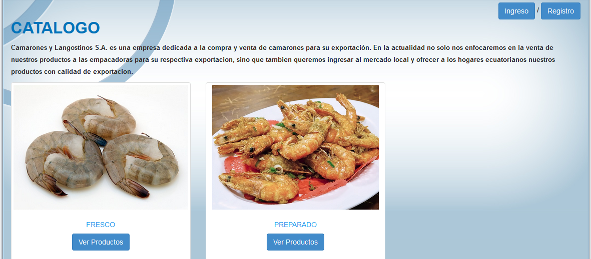

**Elaborado por: Giovanna Faustos**

En esta pantalla están la clasificación de los productos que oferta la empresa para el consumo del usuario final. Al elegir una de las clasificaciones se abrirá otra pantalla donde se encontrara todos los productos que le corresponde, sus precios y disponibilidad.

Figura 23.Presentaciones de Productos

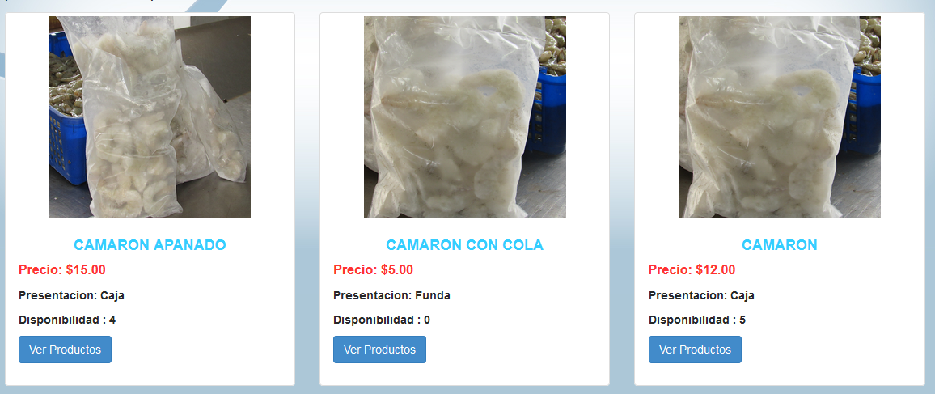

**Elaborado por: Giovanna Faustos**

Al dar clic en ver Producto, se desplegara otra pantalla con la información detallada del producto, dará clic sobre el botón carrito que le enviara a otra pantalla para presentar los productos elegidos para la compra.

Figura 24.Detalle del Producto

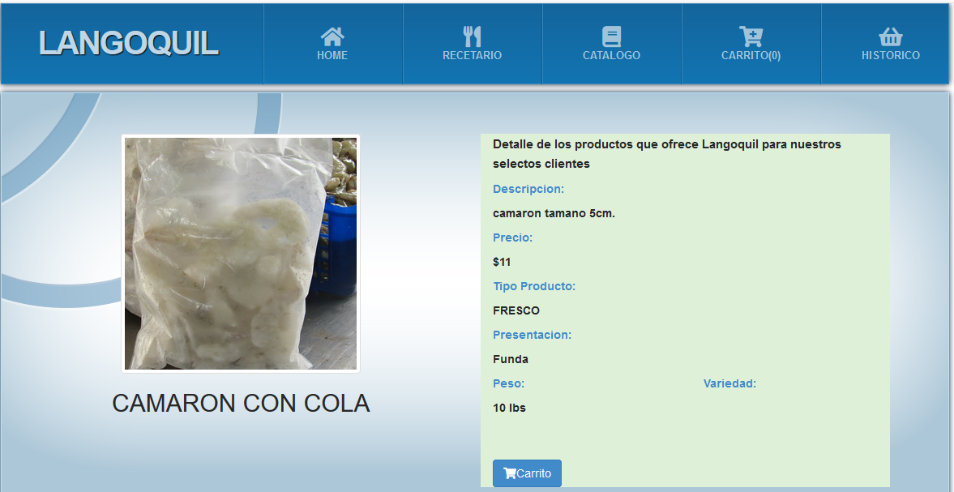

**Elaborado por: Giovanna Faustos**

Como indica su nombre, es el detalle de lo que ha colocado en el carrito de compras, si en su momento desea eliminar algún producto, puede hacerlo con el botón borrar, o si desea cambiar la cantidad de producto, puede dar clic sobre la cantidad y le aparecerá una pantalla en la cual podrá colocar el nuevo valor, si está de acuerdo con el cambio puede oprimir el botón guardar, caso contrario, presione cancelar. Regresará a la pantalla de detalle de carrito con la cantidad nueva, de haber realizado el cambio, una vez decidido a comprar, presionara el botón de procesar compra.

Figura 25.Detalle de Carrito de Compras

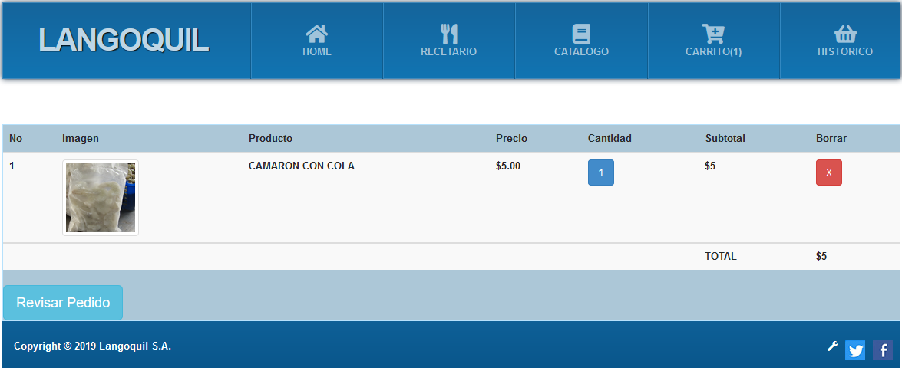

**Elaborado por: Giovanna Faustos**

El carrito de compras se puede procesar la información, siempre y cuando el usuario que ha generado la orden se haya conectado y en caso de no tener usuario, puede crear su nuevo usuario ingresando a Registro. Si no realiza alguno de los dos pasos indicaciones anteriores no podrá realizar la compra y le indicara lo siguiente:

**Figura 26 Ingresar Usuario**

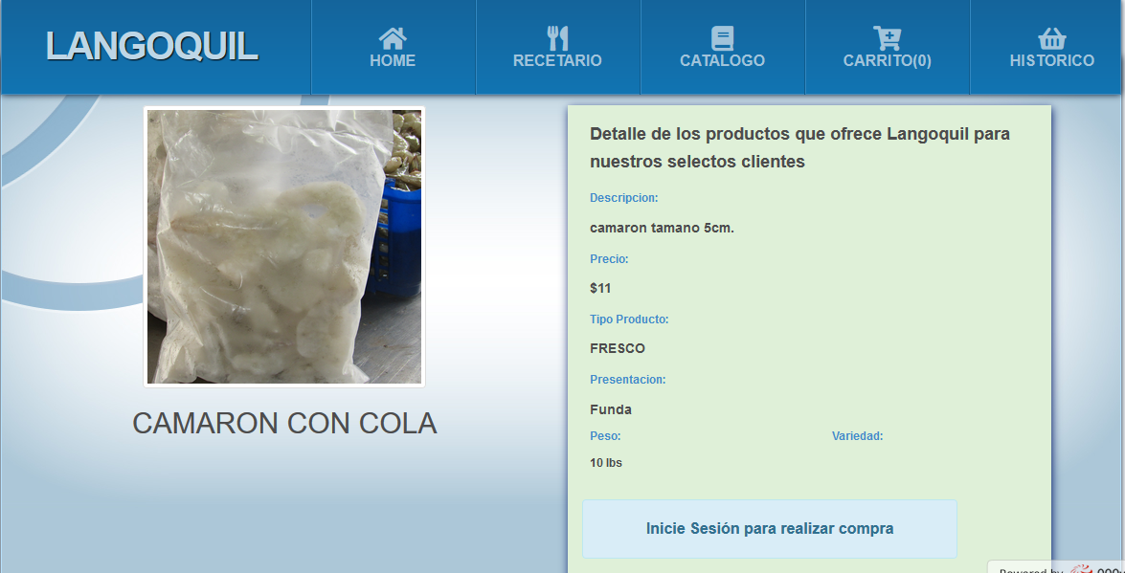

Elaborado por: Giovanna Faustos

Para registrarse debe llenar el siguiente formulario que aparecerá en el momento que presione el botón:

Figura 27 Presentación botón registro

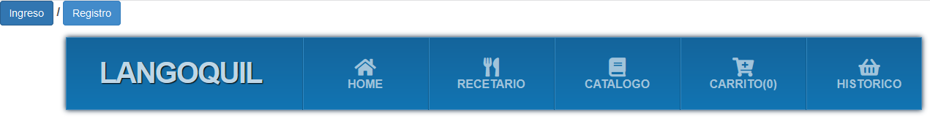

**Elaborado por: Giovanna Faustos**

El formulario que deberá llenar el usuario que quiera registrarse en la página web es el siguiente:

**Figura 28 Formulario Registro de Usuario**

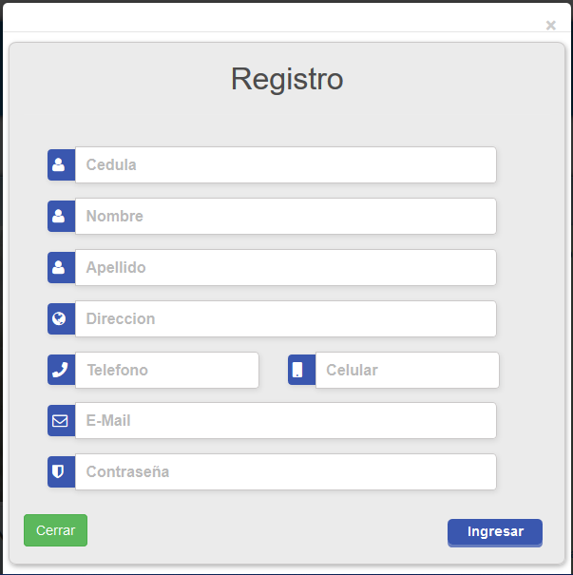

**Elaborado por: Giovanna Faustos**

En caso cuente con una cuenta, el usuario debe conectarse a la misma para poder realizar su compra sin problema

**Figura 29 Login de Comprador**

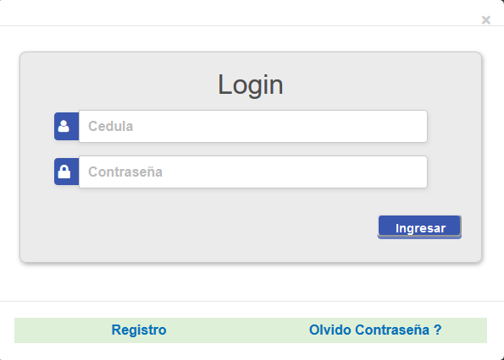

**Elaborado por: Giovanna Faustos**

Una vez ingresado al sistema podrá realizar la compra que tenía generada en el carrito, para eso deberán presionar el botón verde que indica “Realizar Compra”. Al presionar este botón la compra se generara, y le llegara un mail tanto al usuario como al administrador sobre el pedido solicitado para su atención:

**Figura 30 Realizar Compra**

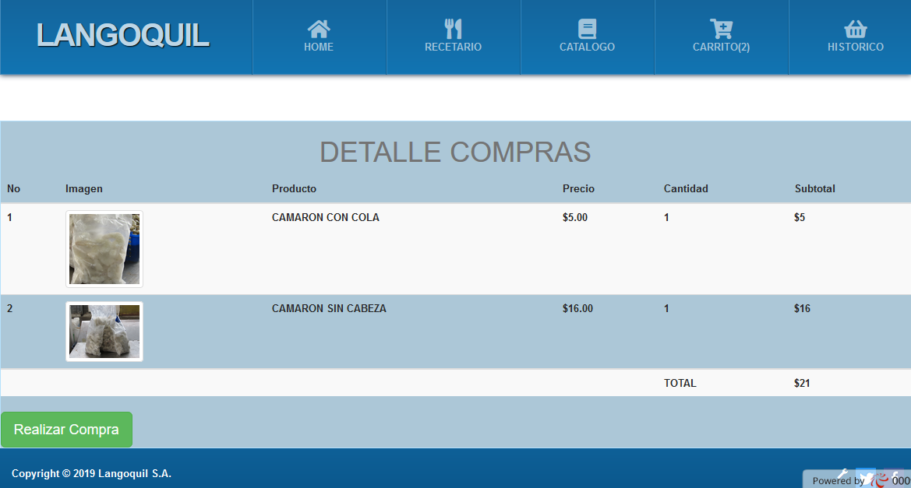

**Elaborado por Giovanna Faustos**

# Ingreso a Mantenimiento

Esta opción que se encuentra en el menú de compras, ayudará a la empresa a realizar las actualizaciones de los productos que se promocionan en la página. Para el ingreso a esta opción, deben hacerlo por medio de un usuario y contraseña que se le asignara al usuario responsable de la tarea de mantenimiento, si ingresa correctamente se procederá a presentar la respectiva pantalla, pero si tiene algún error se le re-dirigirá a la pantalla inicial.

Figura 31.Login de Mantenimiento

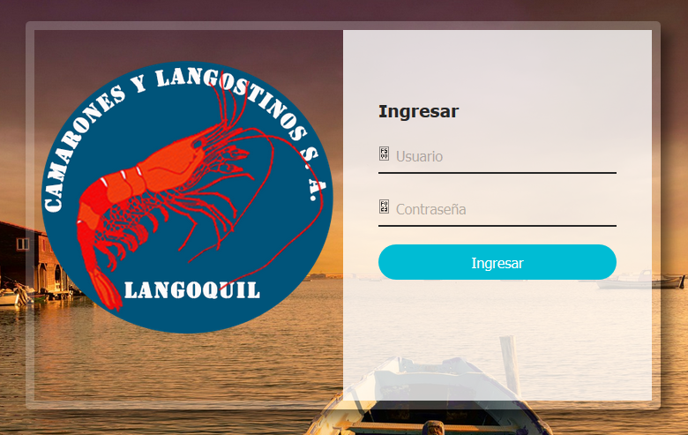

**Elaborado por: Giovanna Faustos**

# Menú Mantenimiento

La opción de mantenimiento ayudara a realizar actualizaciones en la página en lo que respecta a los productos, variedad, tipos, stock, tener un detalle de ventas, videos de recetario.

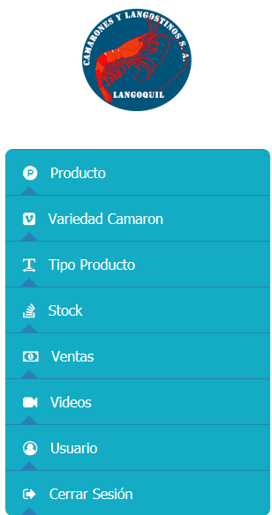

Figura 32. Menú Mantenimiento

Las opciones que se detallan en este menú son las siguientes:

**Producto:** Se ingresará los productos que podrán ver en la página web. Podrán realizar ingreso de producto nuevo y editar productos que ya existen.

**Tipo Producto:** Es la presentación del alimento, es decir si está en estado crudo, o en un tipo que tienen a futuro implementar: alimentos precocinados. Tenemos dos opciones dentro de este ítem, ingreso de nuevo tipo y edición de un registro que existe.

**Elaborado por: Giovanna Faustos**

**Variedad:** Son la variedad del tipo de camarón que existe en el mercado.

**Stock:** Es la cantidad de producto destinada a la venta por medio de la página web. Se realizará el ingreso de las cantidades por medio de esta opción.

**Ventas:** Reportes de los pedidos que han realizado y que deban ponerse en contacto con el usuario para confirmar la venta.

**Video**: Esta opción le permitirá realizar el ingreso de videos sobre recetarios de cocina.

**Cerrar Sesión:** Como indica su nombre es cerrar la actividad en la página de mantenimiento.

# Ingreso Productos

Figura 33.Ingreso Productos

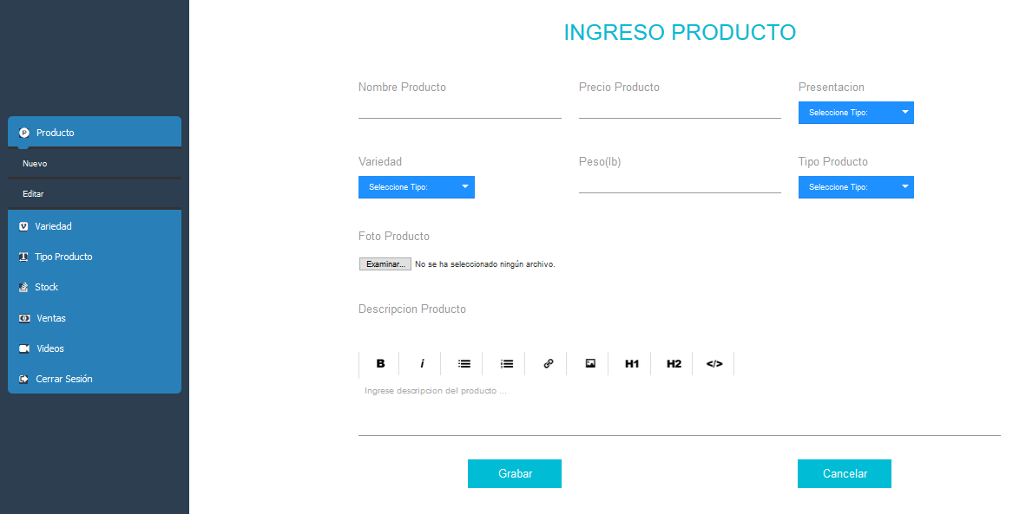

**Elaborado por: Giovanna Faustos**

En esta opción ingresaremos los productos nuevos en la página web para que los usuarios finales puedan visualizarlo en los catálogos de compra. Los campos que contiene la página se describirá a continuación:

**Nombre Producto:** es el nombre que se le dará para que lo puedan identificar claramente al momento de realizar la compra.

**Precio Producto:** Es el precio ante el cual se venderá el producto.

**Presentación:** son la forma en la cual están empaquetado el producto, puede ser en funda o en caja.

**Variedad:** Son los procesos o presentaciones que tienen los camarones para su expendio y que no vayan a tener problemas al descongelar o preservar. Si se desea agregar un registro nuevo, deben dar un clic sobre donde dicen Variedad y le aparecerá una ventana donde agregaran los productos, si por error se trata de ingresar un registro existente, le notificara y no se realizara el ingreso.

**Peso:** es el peso que tiene la presentación que se va a ingresar, este se lo expresara en libras.

**Tipo Producto:** Esta opción a elegir nos mostrara si el producto está congelado, crudo, o a futuro productos procesados.

**Foto:** es la imagen que se presentara en la página, pueden ser fotos en formato .jpg o .png, y el tamaño no pase de 1 Mb, en el caso que se pase de este valor, no le permitirá ingresar la foto, y no dejará realizar el ingreso del registro.

**Descripción:** Son todas las características que posee el producto y que se le va a mostrar al usuario final, para que sepa todos los detalles de lo que está adquiriendo en la página.

# Editar Variedad Camarón

Al elegir la opción variedad de camarón, le mostrará la opción agregar/editar, si da clic sobre este ítem, se le mostrará a la derecha la ventana que contiene todos los registros ingresados, en esta tenemos tres opciones:

Figura 34.Editar Variedad de Camarón

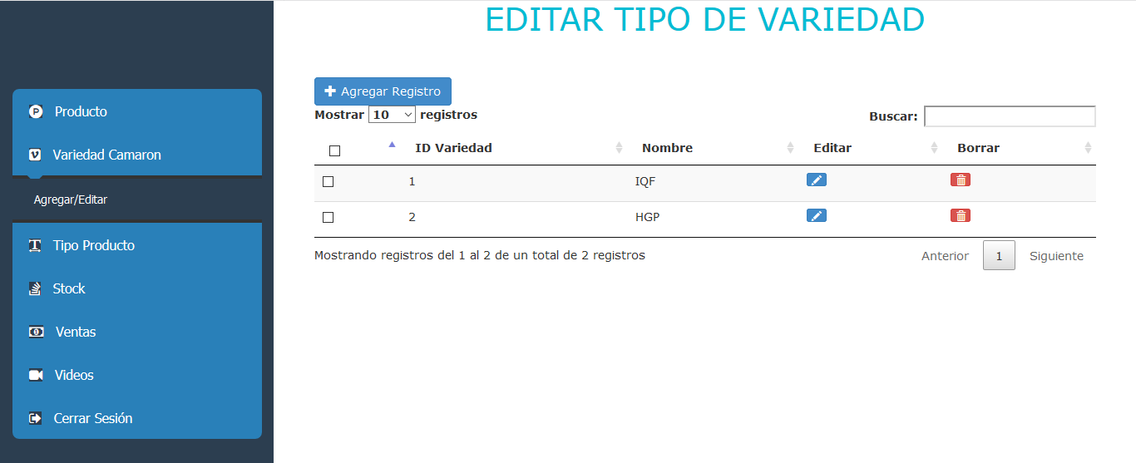

**Elaborado por: Giovanna Faustos**

**Agregar Registro:** ingresará un registro nuevo, indicando el nombre que desea registrar y luego presionar el botón guardar, en el caso que no desee realizar el ingreso, puede cerrar la ventana oprimiendo la x que se encuentra a la derecha superior de la ventana.

Figura 35.Editar Tipo Variedad Camarón

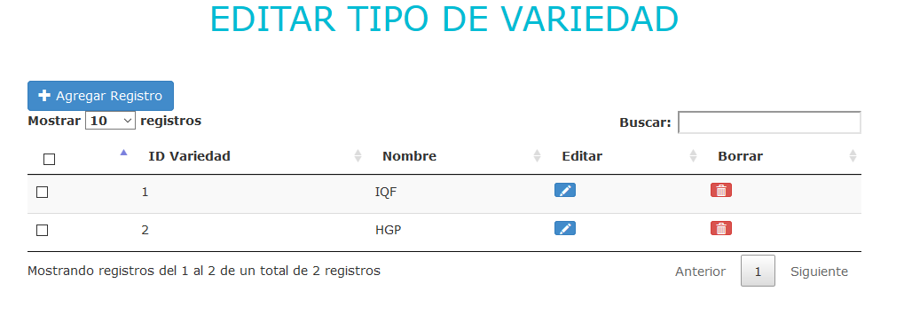

**Elaborado por: Giovanna Faustos**

**Editar:** Es el cambio que se requiere hacer al nombre del registro, al presionar el botón azul donde está el lápiz, le aparecerá la ventana mostrada en la figura 26, ahí es donde ustedes podrán realizar los cambios que necesiten y para grabar debe dar clic en el botón actualizar.

Figura 36.Edición de Variedad

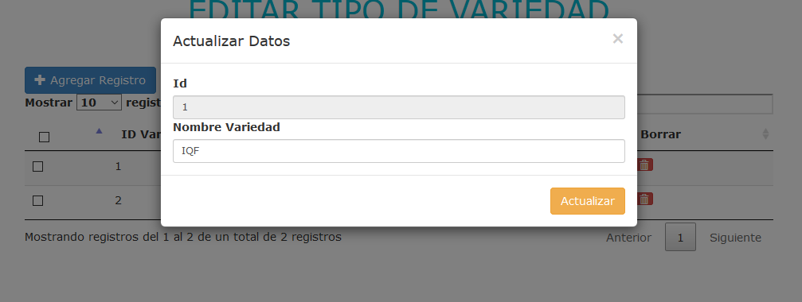

**Elaborado por: Giovanna Faustos**

# Stock

Esta opción tiene que ver con la actualización de los productos disponibles para la venta en la página web Al presionar el botón de editar Stock, le aparecerán los registros ingresados con el nombre de los productos y la cantidad que mantienen al momento de realizar esta operación.

Para realizar la actualización debe presionar el botón azul donde está el lápiz, al realizarlo le aparecerá la siguiente ventana(Figura 27), donde encontrara los cuadros donde le presentan los valores que actualmente tiene en stock, y los cuales puede cambiarlos, para lo cual solo debe ingresar números, para grabar el cambio debe presionar el botón naranja :

Figura 37.Editar Stock a la venta

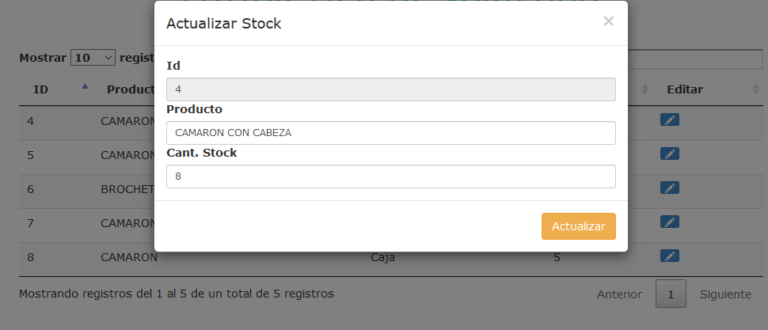

**Elaborado por: Giovanna Faustos**

# Videos

Esta opción es para el ingreso de videos en los cuales se les presentaran diferentes recetas tanto de cocina nacional como internacional con los productos que se venden. Para no ocupar mucho espacio en el servidor donde se aloja el sitio web, se crearán videos en YouTube y la ruta es la que se guardara en la base.

Tres opciones pueden realizar: Agregar, Editar y Borrar

**Agregar:** Los datos que se agregaran es el título de la receta, la dirección en YouTube donde tienen los videos.

**Editar:** En caso que requieran un cambio en el titulo o ruta del video, puede utilizar esta opción para actualizar los datos.

**Borrar:** Si el video ya no le requiere en la página, puede borrarlo. Debe presionar el botón rojo donde están los registros de todos los videos, le aparecerá una pantalla donde le notificara si está de acuerdo en realizar la eliminación del video.

Figura 38.Ingreso de Videos para Recetario

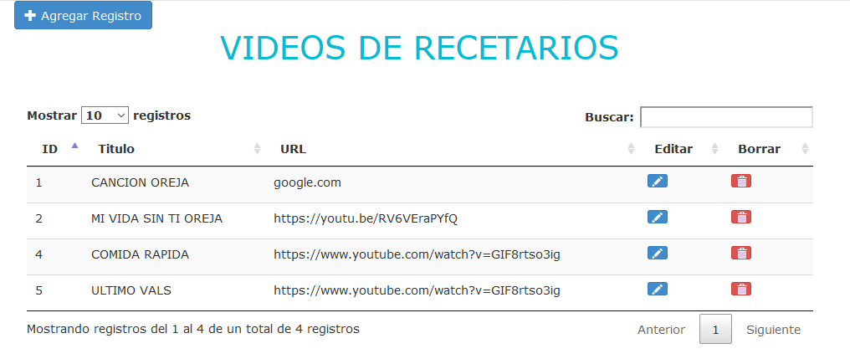

**Elaborado por: Giovanna Faustos**

# Ventas

En este listado se mostraran los pedidos que han realizado los usuarios que estén pendientes de despacho y estarán marcados en rojo para una visualización mas rápida.

Figura 39 Pedidos

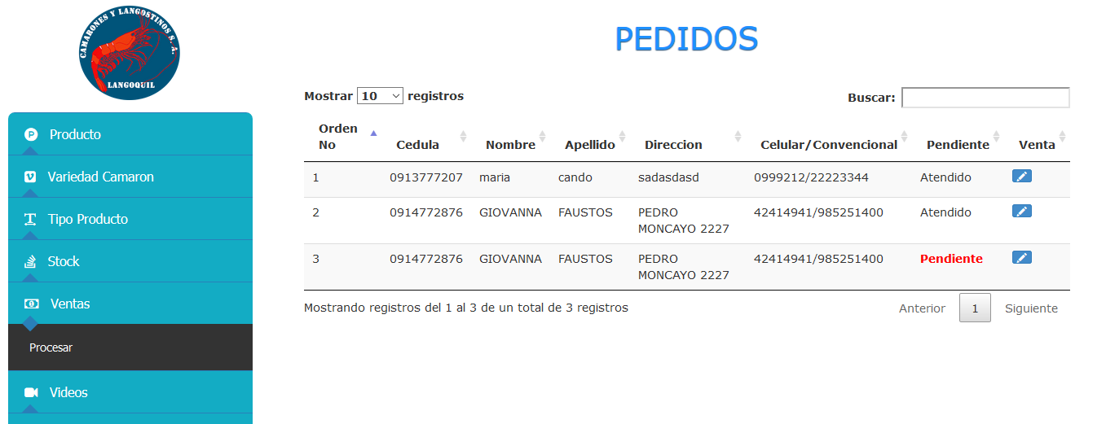

Elaborado por: Giovanna Faustos

Para atender los pendientes, se da un clic sobre el icono del lápiz azul, y se mostrara la siguiente pantalla donde encontraran los datos del usuario que realizo el pedido. Se podrán poner en contacto con ellos, concretar la compra y si el negocio se concretó entonces dan clic sobre el botón confirmar compra. Se enviara un mail al usuario indicándole que su pedido está en camino para el despacho.

Figura 40 Proceso de Venta

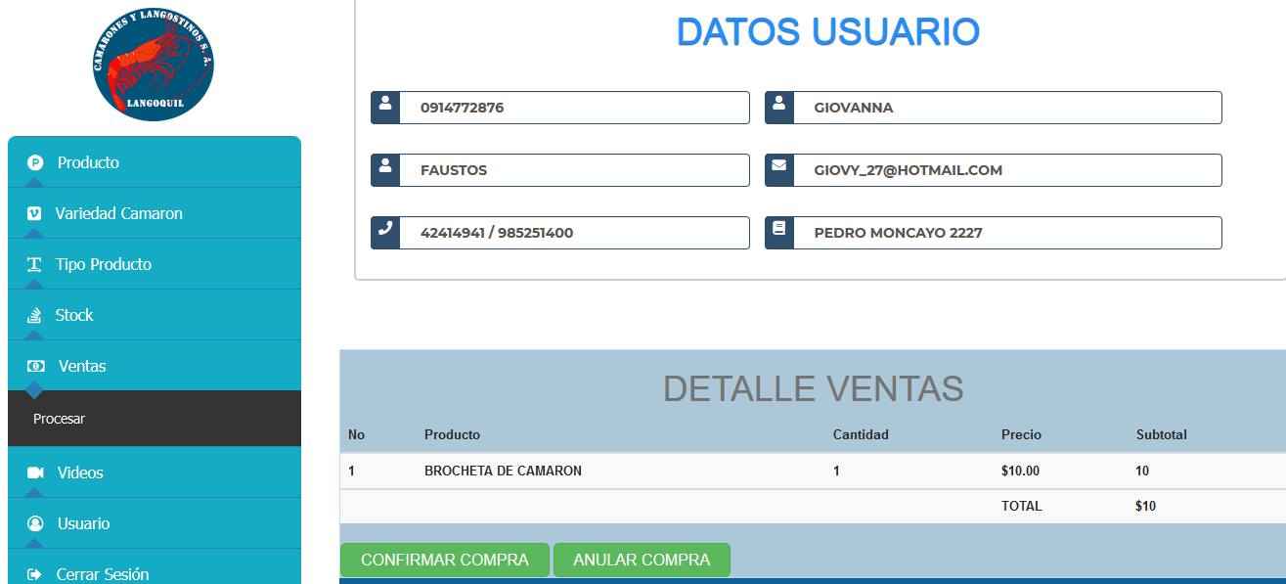

**Elaborado por: Giovanna Faustos**

En el caso que el usuario no dese realizar la compra del producto, el administrador puede eliminar la compra con el respectivo botón.

Figura 41 Eliminar Pedido



**Elaborado por: Giovanna Faustos**